МІНІСТЕРСТВО ОХОРОНИ ЗДОРОВ'Я УКРАЇНИ
НАЦІОНАЛЬНИЙ ФАРМАЦЕВТИЧНИЙ УНІВЕРСИТЕТ

БОБРИЦЬКА ЛАРИСА ОЛЕКСАНДРІВНА

УДК 615.28:615.014.21:615.453:615.072

НАУКОВО - ПРАКТИЧНЕ ОБҐРУНТУВАННЯ ТЕХНОЛОГІЇ
ТВЕРДИХ ЛІКАРСЬКИХ ФОРМ
АНТИМІКРОБНОЇ ТА ПРОТИВІРУСНОЇ ДІЇ

15.00.01 – технологія ліків, організація фармацевтичної справи та
судова фармація

АВТОРЕФЕРАТ

дисертації на здобуття наукового ступеня доктора
фармацевтичних наук

Харків – 2014

Дисертацією є рукопис.

Робота виконана на кафедрі заводської технології ліків Національного фармацевтичного університету Міністерства охорони здоров'я України, м. Харків.

Науковий  консультант:  Офіційні опоненти: | доктор фармацевтичних наук, професор  ДМИТРІЄВСЬКИЙ ДМИТРО ІВАНОВИЧ,  Національний фармацевтичний університет, м. Харків,  професор кафедри заводської технології ліків.  доктор фармацевтичних наук, професор  КАЗАРІНОВ МИКОЛА ОЛЕКСАНДРОВИЧ,  ДП «Державний науковий центр лікарських засобів і медичної продукції», м. Харків,  в.о. завідувача лабораторії технології готових лікарських засобів;  доктор фармацевтичних наук, професор  КРАСНОПОЛЬСЬКИЙ ЮРІЙ МИХАЙЛОВИЧ,  НТУ «Харківський політехнічний інститут»,  професор кафедри біотехнології і аналітичної хімії;  доктор фармацевтичних наук, доцент  КУЧЕРЕНКО ЛЮДМИЛА ІВАНІВНА,  Запорізький державний медичний університет,  завідувач кафедри фармацевтичної хімії.

Захист відбудеться «____»______________2014 року о_____годині на засіданні спеціалізованої вченої ради Д 64.605.02 при Національному фармацевтичному університеті за адресою: 61002, м. Харків, вул. Пушкінська, 53.

З дисертацією можна ознайомитись у бібліотеці Національного фармацевтичного університету (61168, м. Харків, вул. Блюхера, 4).

Автореферат розісланий «____»____________2014 р.

Учений секретар спеціалізованої вченої ради,
доктор фармацевтичних наук, професор О.І. Зайцев

ЗАГАЛЬНА ХАРАКТЕРИСТИКА РОБОТИ

Актуальність теми. На сьогодні в Україні, як і в усьому світі, спостерігається тенденція до розширення асортименту високоактивних антимікробних препаратів системної дії для лікування інфекційно-запальних захворювань (ІЗЗ) різних органів людини, які викликаються грамнегативними та грампозитивними анаеробними бактеріями (Bacteroides і Gardnerella vaginalis, Bacteroides Fragilis, Clostridium difficile, Peptococcus), герпесвірусами (Herpes Labialis, Herpes Zoster) і найпростішими (Trichomonas vaginalis, Entamoeba histolytica, Giardia lamblia, Balantidium coli, деякі штами Leishmania spp.), що впливають на стан імунної системи та рівень життя.
ВООЗ для подолання цієї проблеми створено Перелік основних лікарських засобів (ЛЗ), використання яких забезпечує збереження та поліпшення здоров’я людей. На базі даних переліків ЛЗ у багатьох країнах для забезпечення потреб свого населення створюються препарати-генерики, використання яких є вирішенням існуючих у лікарському забезпеченні проблем.
В арсеналі ЛЗ України більш ніж 70% генеричних. І не дивлячись на існування науково-технічної програми розроблення новітніх технологій створення вітчизняних ЛЗ в Україні на 2011-2015 рр., розробка, виробництво і застосування генеричних ЛЗ ще довго будуть основою фармацевтичного забезпечення населення країни ефективними, безпечними і доступними за ціною препаратами. Серед зазначених хвороб за поширеністю перші позиції займає трихомоніаз, проблема лікування якого обумовлена специфічними властивостями збудника та постійним зростанням резистентних штамів Trichomonas vaginalis, що спричиняє зниження ефективності терапії та перехід захворювання в хронічну форму. За даними ВООЗ, на трихомоніаз щорічно хворіють від 170 до 200 мільйонів людей. Питома вага цього захворювання в структурі всіх інфекцій, які передаються статевим шляхом, становить 25 %. Ця інфекція має «космополітичний» характер.
Проблема порушень вагінальної мікрофлори у жінок має особливу значимість в акушерсько-гінекологічній практиці. Частота виникнення бактеріального вагінозу в структурі запальних захворювань статевих органів становить від 30 % до 80 %. За останні роки також спостерігається зростання поєднаних інфекційно-запальних захворювань (мікст-інфекції) в організмі людини, для лікування яких застосовуються комбіновані препарати. На сьогодні при лікуванні протозойних інфекцій перші позиції займають препарати похідні 5-нітроімідазолу, а серед них орнідазол, біодоступність якого при пероральному застосуванні досягає 90 %. Провідне місце серед вірусних захворювань займає інфекція, обумовлена вірусами простого герпесу. У світі від 60 % до 95 % населення нашої планети інфіковано цим вірусом, що пояснюється його широким розповсюдженням, довічною персистенцією вірусу в організмі інфікованого, значним поліморфізмом клінічних проявів, торпідністю до існуючих методик лікування. В даний час одним із дієвих напрямків у лікуванні простого герпесу є використання противірусної хіміотерапії, основне місце в якій відводиться ациклічним нуклеозидам і в першу чергу ацикловіру та його похідним, що характеризуються більш високою біодоступністю (наприклад, валацикловір – до 70 % при пероральному застосуванні) та оптимальною внутрішньоклітинною фармакокінетикою.
Розширення асортименту вітчизняних ЛЗ на основі валацикловіру та орнідазолу, створення нових комбінованих препаратів, які матимуть високу ефективність, якість і доступність для широких верств населення, що дозволить поліпшити рівень життя наших громадян, є актуальним завданням сучасної медицини і фармації.
Зв’язок роботи з науковими програмами, планами, темами. Робота є продовженням досліджень, що проводяться співробітниками кафедри заводської технології ліків НФаУ в напрямку розробки нових готових лікарських засобів з різними синтетичними та природними субстанціями. Дисертаційна робота виконана відповідно до плану науково-дослідних робіт Національного фармацевтичного університету («Технологія одержання оригінальних та комбінованих фармацевтичних засобів у різних лікарських формах», № державної реєстрації 0108U009174) та проблемної комісії «Фармація» МОЗ і НАМН України.
Мета і завдання дослідження. Метою дисертаційної роботи є теоретичне та експериментальне обґрунтування наукових підходів до фармацевтичної розробки складів і технології лікарських препаратів у формі таблеток, капсул, раціональних комбінацій для фармакотерапії найбільш поширених ІЗЗ, викликаних грамнегативними та грампозитивними анаеробними бактеріями, герпесвірусами та найпростішими.
Для досягнення поставленої мети необхідно було вирішити наступні завдання:
- проаналізувати та узагальнити сучасні літературні дані щодо антимікробної активності, механізму дії, фармакокінетики препаратів з групи 5-нітроімідазолу, особливостей перебігу герпетичної інфекції та противірусної терапії;
- визначити економічну обґрунтованість препаратів для проведення фармакоекономічних розрахунків, які дозволяють порівняти альтернативні схеми лікування, вибираючи найбільш ефективні та доступні;
- провести пошук раціональних комбінацій лікарських субстанцій для використання у комплексній фармакотерапії найбільш поширених ІЗЗ;
- теоретично та експериментально обґрунтувати підхід до розробки лікарських препаратів з орнідазолом та валацикловіром у вигляді таблеток і капсул;
- провести комплекс технологічних, фізико-хімічних та мікробіологічних досліджень лікарських субстанцій валацикловіру, орнідазолу, фламіну з метою вибору та обґрунтування оптимального складу лікарських препаратів;
- використати реологічну характеристику зв'язувальних мас – пластичну міцність для удосконалення вибору зволожувача в процесі вологої грануляції;
- використати методи математичного планування експерименту для проведення пошуку оптимальних складів таблеток;
- розробити склади і технології таблеток валацикловіру, орнідазолу, покритих оболонкою, та капсул з фламіном та орнідазолом і вивчити вплив допоміжних речовин на фармакотехнологічні властивості даних препаратів;
- розробити специфічні методики ідентифікації, розчинення та кількісного визначення діючих речовин в опрацьованих лікарських препаратах;
- провести валідаційні дослідження для розроблених лікарських препаратів;
- вивчити стабільність запропонованих лікарських препаратів, обґрунтувати умови зберігання і терміни придатності;
- розробити нормативні документи на запропоновані лікарські препарати;
- провести дослідження антимікробної дії порошку гриба Шиїтаке для розширення шляхів застосування при лікуванні герпесвірусної інфекції;
- визначити антибактеріальну активність комбінованих препаратів на клінічні ізоляти штамів мікроорганізмів;
- організувати доклінічні дослідження і клінічні випробування таблеток «Мерадазол» та «Герпевал 500»;
- подати до Державного фармакологічного центру МОЗ України нормативну документацію та інші матеріали на таблетки «Мерадазол» та
«Герпевал 500» з метою одержання рішень про їх державну реєстрацію.
Об’єкт дослідження. Об’єктами дослідження є лікарські субстанції валацикловіру, орнідазолу, натрію диклофенаку, парацетамолу, метамізолу натрію, офлоксацину, порошку гриба Шиїтаке, фламіну, маси для таблетування, таблетки «Герпевал 500», «Мерадазол» і капсули з орнідазолом і фламіном «Мерафлам».
Предмет дослідження. Наукове обґрунтування підходів до фармацевтичної розробки складів і технології лікарських препаратів у формі таблеток, капсул, раціональних комбінацій для лікування протозойно-бактеріальних, зокрема асоційованих, та герпесвірусних інфекцій.
Методи дослідження. При вирішенні поставлених завдань у роботі були використані органолептичні (зовнішній вигляд), фізичні (кристалографія), фармакотехнологічні (плинність, вологовміст, кут природного укосу, насипна густина, однорідність маси, пресуємість, стираність, стійкість до роздавлювання, розпадання), фізико-хімічні (абсорбційна спектрофотометрія в УФ – та видимій ділянці, потенціометричне визначення рН, розчинення, високоефективна рідинна хроматографія (ВЕРХ), тонкошарова хроматографія (ТШХ) та ін.), мікробіологічні (дифузія в агар, серійне розведення), біологічні (специфічна дія і нешкідливість розроблених препаратів) та математичні (планування експерименту при виборі допоміжних речовин, статистична обробка результатів) методи дослідження.
Доклінічні та клінічні дослідження таблеток проводили за методиками, рекомендованими Фармакологічним центром МОЗ України.
Наукова новизна одержаних результатів. В результаті досліджень розроблено єдину методологію створення твердих лікарських форм у вигляді таблеток і капсул антимікробної дії, що включає раціональний вибір допоміжних речовин, застосування комплексу фармакотехнологічних, математичних, аналітичних і мікробіологічних методів для розробки оптимальних складів та технології лікарських препаратів та їх впровадження в промислове виробництво.
Теоретично та експериментально обґрунтовано склад та технологію противірусного лікарського препарату з валацикловіром у формі таблеток, покритих оболонкою, під назвою «Герпевал 500».
Теоретично та експериментально обґрунтовано склад і технологію антимікробного та антипротозойного лікарського препарату з орнідазолом у формі таблеток, покритих оболонкою, під назвою «Мерадазол».
З метою розширення спектра дії, поліпшення переносимості, зменшення побічного впливу на організм вперше запропоновано оригінальну комбіновану фармацевтичну композицію у формі твердих желатинових капсул з орнідазолом та фламіном під назвою «Мерафлам».
Для удосконалення вибору зволожувача в процесі вологої грануляції була досліджена і використана одна з реологічних характеристик зв'язувальних мас – пластична міцність.
Використання методу математичного планування експерименту (графічна система STATGRAPHICS) дозволило визначити вплив допоміжних речовин на основні показники якості таблеток, одержаних з використанням методу вологої грануляції.
Для підтвердження еквівалентності розроблених препаратів за процедурою «біовейвер» проведено порівняння їх профілів розчинення з референтними препаратами: «Тиберал» (виробництва фірми «Ф.Хоффманн-Ля Рош Лтд», Швейцарія) для таблеток «Мерадазол»; «Вальтрекс» (виробництва фірми «GlaxoSmithKline», Великобританія) для таблеток «Герпевал 500», що дозволило зробити висновок про їх ефективність і безпечність.
На основі мікробіологічного і хіміотерапевтичного обґрунтування з врахуванням антимікробного потенціалу натрію диклофенаку, як дихлорвмісної речовини серед групи препаратів НПЗЗ, запропоновано його комбінацію з офлоксацином для лікування інфекційно-запальних захворювань, також і бактеріальних вагінозів.
Для ефективного лікування вірусних захворювань, зокрема хронічних (та рецидивуючих) форм герпесвірусної хвороби, запропоновано в комплексній терапії використовувати препарати з гриба Шиїтаке, які володіють антимікробною, противірусною та імуностимулюючою діями.
Новизна дослідження захищена патентами України (Пат. № 49367
Фармацевтична композиція антивірусної дії; Пат. № 61000 Фармацевтична композиція антипротозойної дії).
Практичне значення одержаних результатів. Створений лікарський препарат з валацикловіром «Герпевал 500» противірусної дії у формі таблеток, покритих оболонкою, для лікування та профілактики герпетичної інфекції, що викликається вірусами простого герпесу (ВПГ), технологія якого впроваджена в промислових умовах на ВАТ «Фітофарм» (РП № UA/8308/01/01).
Розроблений лікарський препарат з орнідазолом «Мерадазол» антимікробної та антипротозойної дії у формі таблеток, покритих оболонкою, для лікування та профілактики трихомоніазу, бактеріального вагінозу, амебіазу, лямбліозу, технологія якого впроваджена в промислових умовах на ВАТ
«Фітофарм» (РП № UA/6924/01/01). Запропонована оригінальна комбінована фармацевтична композиція у формі твердих желатинових капсул з орнідазолом і фламіном під назвою «Мерафлам» для лікування асоційованих бактеріальних інфекцій, що викликаються анаеробними, аеробними бактеріями та грибами.
Для підвищення ефективності лікування інфекційно-запальних захворювань, враховуючи параметри синергідної сумісності, рекомендовано комплексну терапію із використанням протизапальних препаратів, антибіотиків, а також препаратів імуностимулюючої дії, що посилюють захисні сили організму.
Розроблено і видано Укрмедпатентінформом МОЗ України інформаційні листи: № 246 – 2009 (вип. 29 з проблеми «Фармація») «Спосіб лікування та профілактики герпетичних інфекцій» та № 245 - 2009 (вип. 8 з проблеми «Фармація») «Сучасна антибактеріальна терапія трихомоніазу, амебіазу, лямбліозу».
Результати наукових досліджень впроваджені в навчальний процес кафедри фармацевтичної технології і біофармації Національної медичної академії післядипломної освіти ім. П.Л. Шупика (акт впровадження від 25.06.2013 р.), курсу технології ліків Тернопільського державного медичного університету ім. І.Я. Горбачевського (акт впровадження від 19.11.2012 р.), кафедри технології ліків і біофармації Львівського національного медичного університету ім. Данила Галицького (акт впровадження від 01.03.13 р.), кафедри технології ліків, організації та економіки фармації ДЗ «Луганський державний медичний університет (акт впровадження від 07.06.13 р.), кафедри заводської технології ліків Національного фармацевтичного університету (акт впровадження від 03.09.2013 р.), кафедри технології лікарських форм Ташкентського фармацевтичного університету (акт впровадження від 23.10.13 р.), кафедри нутриціології та фармацевтичної броматології Національного фармацевтичного університету (акт впровадження від 09.01.2014 р.).
Особистий внесок здобувача. Автором особисто проведено пошук і аналіз літературних джерел щодо сучасних тенденцій лікування герпесвірусних та протозойних інфекцій.
В наукових працях, опублікованих зі співавторами, здобувачем проведено дослідження кристалографічних, фізико-хімічних і технологічних властивостей лікарських субстанцій валацикловіру, орнідазолу, фламіну, а також їх сумішей з допоміжними речовинами. Обгрунтована і використана одна з реологічних характеристик зв'язувальних мас – пластична міцність. Для визначення впливу допоміжних речовин на основні показники якості таблеток застосовано метод математичного планування експерименту (графічна система STATGRAPHICS). Теоретично обґрунтовано та експериментально підтверджено склади та технології таблеток «Герпевал 500», «Мерадазол», «Мерафлам». Вивчено властивості і проведена розробка та валідація методів аналізу препаратів. Обґрунтовано використання в комплексній терапії ІЗЗ протизапальних препаратів, антибіотиків та імуностимулюючих препаратів.
Результати фізико-хімічних, технологічних, біофармацевтичних та біологічних досліджень оброблені, систематизовані та проаналізовані дисертантом.
Персональний внесок в усіх опублікованих зі співавторами працях (Дмитрієвський Д.І., Гончаров М.І., Нікітенко О.М., Волянський Ю.Л.,
Назарова О.С., Лазарєв М.І., Жемерова К.Г., Андріанова Т.В., Тимчен-
ко О.В., Рубан О.А., Осолодченко Т.П., Попова Н.В., Федоритенко Н.О., Прохватило О.І., Бодренкова Н.О., Пашнєв П.Д., Сятиня М.Л., Попович В.П.) наведено за текстом дисертації, а також в авторефераті у списку фахових публікацій.
Апробація результатів дисертації. Основні положення дисертаційної роботи доповідались і обговорювались на: Всеукраїнському конгресі «Сьогодення та майбутнє фармації» (Харків, 2008); Всеукраїнській науково-практичній конференції студентів та молодих вчених «Актуальні питання створення нових лікарських засобів» (Харків, 2008); VII Національному з’їзді фармацевтів України (Харків, 2010); ІІ науково – практичній конференції з міжнародною участю «Сучасні досягнення фармацевтичної технології»
(Харків, 2011); Всеукраїнській науково-практичній конференції студентів та молодих вчених, присвяченої 140 – річчю з дня народження професора
М.О. Валяшка «Актуальні питання створення нових лікарських засобів»
(Харків, 2011); ІІІ науково – практичній internet конференції з міжнародною участю «Сучасні досягнення фармацевтичної технології» (Харків, 2012); Zbiór raportów naukowych «Postępy w nauce w ostatnich latach. Nowych rozwiązań» (Варшава, 2012); Національному конгресі «Клінічна фармація:
20 років в Україні» (Харків, 2013 р.); XX international scientific and practical conference of young scientists and students, devoted to the 90TH anniversary of professor D.P. SALO (Харків, 2013); ХХІ АСР – Интеллектуал авлод асри: конференция материаллари (Ташкент, 2013); науково-практичній конференції «Актуальные вопросы науки, образования и производства в фармации» (Ташкент, 2013).
Публікації. За матеріалами дисертації опубліковано 40 наукових праць, зокрема 25 статей у наукових фахових виданнях, 2 патенти, 11 тез доповідей та 2 інформаційних листа.
Обсяг і структура дисертації. Дисертаційна робота викладена на 351 сторінці друкованого тексту, складається зі вступу, огляду літератури, 6 розділів експериментальної частини, загальних висновків, додатків і списку використаних джерел. Робота ілюстрована 82 таблицями та 75 рисунками. Список використаних джерел містить 297 найменувань, з яких 147 – іноземних. Обсяг основного тексту – 278 сторінок.
ОСНОВНИЙ ЗМІСТ РОБОТИ
1. Проблеми і перспективи антимікробної терапії.
Сучасні світові тенденції до лікування протозойних та
герпесвірусних інфекцій
У розділі наведено сучасні дані літератури з питань лікування інфекційно-запальних захворювань (ІЗЗ) різних органів людини, що викликаються грамнегативними та грампозитивними анаеробними бактеріями, герпесвірусами і найпростішими. Висвітлені особливості фармакотерапії даних захворювань за допомогою лікарських засобів похідних 5-нітроімідазолу та ациклічних нуклеозидів з аналізом їх активності, механізмів дії, фармакокінетики та клінічного застосування. Для ефективного лікування ІЗЗ рекомендовано комплексну терапію з використанням протизапальних препаратів, антибіотиків та імуностимулюючих препаратів. На основі проведеного аналізу наукової літератури обґрунтовано доцільність створення та впровадження у промислове виробництво вітчизняних більш доступних за ціною лікарських препаратів з орнідазолом і валацикловіром та розробку складу і технології лікарського препарату орнідазолу з більш широким спектром протимікробної дії шляхом його комбінування з рослинною субстанцією.
2. Обґрунтування загальної концепції досліджень. Об'єкти і методи
Викладенню загальних концептуальних підходів до розробки лікарських препаратів для лікування найбільш поширених інфекційно-запальних захворювань (ІЗЗ) присвячено наступний підрозділ даної роботи. Враховуючи сучасні вимоги до лікарських засобів, що пропонуються для реєстрації та виведення на фармацевтичний ринок, поряд з уже існуючими нами опрацьована методологія розробки двох монопрепаратів - таблеток з орнідазолом та валацикловіром з повним циклом організаційно-технологічних досліджень та нового ЛЗ комплексної дії капсул комбінованого складу (орнідазол з фламіном). Розроблена методологічна концепція базується на послідовному проведенні інформаційних, фізичних, фізико-хімічних, фармакотехнологічних, мікробіологічних, біофармацевтичних і фармакологічних досліджень, які забезпечать відповідність запропонованих ЛЗ сучасним вимогам.
Модель процесу реалізації окреслених завдань, блок-схема якої представлена на рис. 1, включає чотири блоки досліджень, кожен з яких завершується одержанням проміжного результату, який є підгрунтям для вирішення завдань наступних етапів. Наведено характеристику діючих субстанцій (орнідазолу та валацикловіру), на використанні та дослідженні яких базуються фармацевтичні розробки таблетованих препаратів, рослинної субстанції (фламін), яка використана у складі капсул з орнідазолом, субстанцій натрію диклофенаку, офлоксацину та порошку гриба Шиїтаке, які запропоновані для застосування у комплексній терапії ІЗЗ, а також допоміжних речовин, що були використані в процесі дослідження.
Обґрунтовано вибір методик для проведення фізико-хімічних, фармакотехнологічних, математичних, аналітичних, мікробіологічних і біологічних досліджень, що дозволяють об’єктивно оцінювати якість дослідних зразків та готових лікарських препаратів на підставі одержаних і статистично оброблених результатів.

Формулювання мети
Обґрунтування кола завдань та шляхів їх реалізації
Вибір діючих речовин і лікарської форми
Дослідження фізико-хімічних та технологічних властивостей діючих речовин
Вибір допоміжних речовин:
структуроутворюючі
Розробка технології ЛП:
таблеткикапсули
Аналіз на відповідність вимогам ДФУ, розробка методик стандартизації та їх валідація
Дослідження фармакологічної дії та безпечності
Дослідження стабільності ЛП
Організація клінічних випробувань
Реєстрація та промисловий випуск
зв’язуючі (зволожуючі)
розпушуючі
антифрикційні та ін.
I
II
III
IV

Рис. 1. Методологічні підходи до розробки лікарського препарату (блок-схема): I – IV – етапи
3. Розробка складу і технології таблеток та капсул з
орнідазолом
Виходячи з того, що препарати групи 5- НІМЗ широко застосовуються для лікування значного кола інфекційно-запальних захворювань різних органів людини (трихомоніаз, бактеріальний вагіноз, амебіаз, гострі і хронічні форми лямбліозу, балантидіаз та ін.), а орнідазол як представник даного класу сполук є найбільш привабливим з різних точок зору, наша увага була зосереджена у напряму пошуку технологічних рішень з розширення асортименту та доступності його лікарських форм за рахунок створення вітчизняних монопрепарату у формі таблеток та нового комбінованого препарату у формі капсул.
Вибір лікарських форм (таблетки та капсули) був пов'язаний з низкою їх відомих переваг (точність дозування, портативність, зручність застосування і зберігання та ін.), і високою біодоступністю орнідазолу (до 90 %) при пероральному застосуванні. На підставі результатів доклінічних досліджень, терапевтична доза орнідазолу становить 500 мг у одній таблетці.
На першому етапі експериментальних досліджень, враховуючи велику кількість фірм-постачальників лікарських субстанцій, які в деяких випадках відрізняються за своїми кристалографічними, фізико-хімічними та технологічними показниками, насамперед доцільно було дослідити саме ці властивості та використати їх для обґрунтування складу і розробки технології твердих лікарських форм.
Технологічні параметри порошків обумовлені головним чином їх дисперсністю та формою кристалів, тому на першому етапі досліджень було проведено оцінку розмірів і форми кристалів орнідазолу. За результатами кристалографічних досліджень (рис. 2) встановлено, що досліджувана субстанція орнідазолу являє собою дрібнодисперсний порошок з кристалами ізодіаметричної форми у вигляді сфер, призм і їх уламків. Основна фракція має розмір від 30 мкм до 70 мкм.

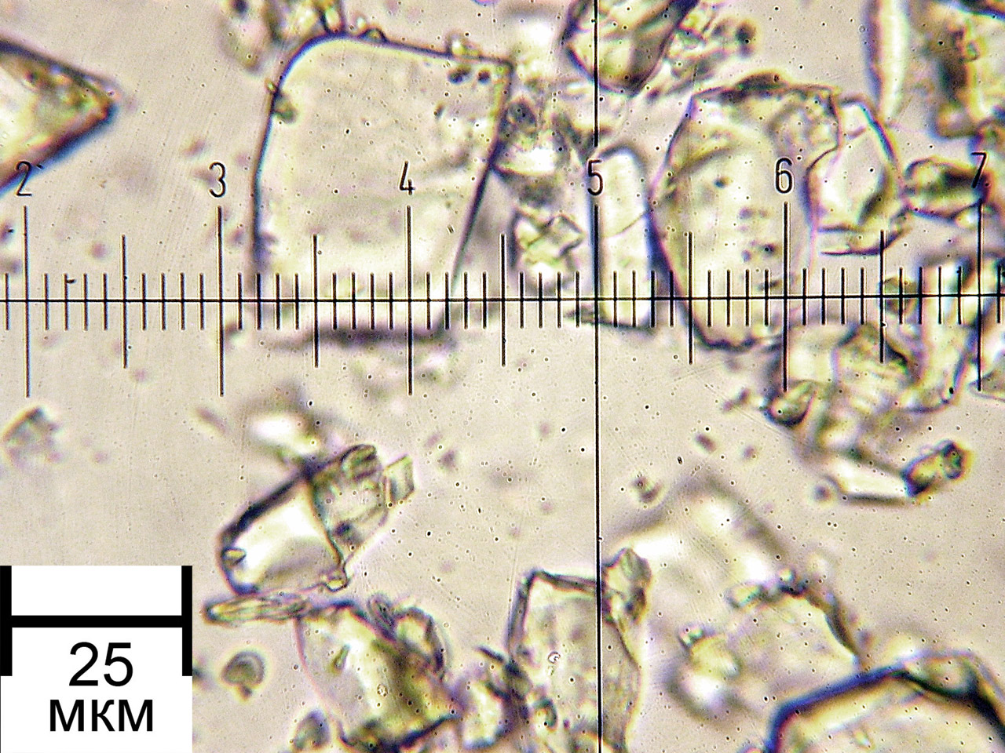 | 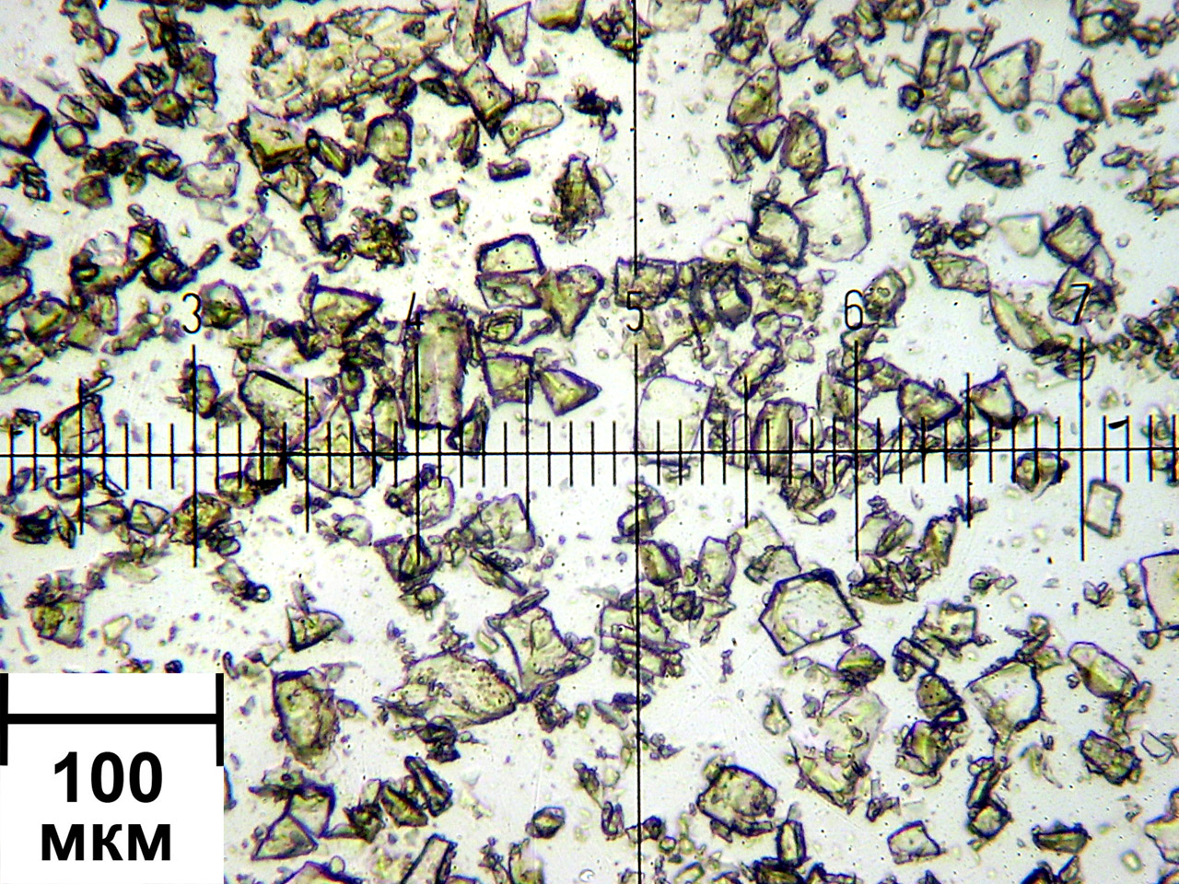
Рис. 2. Мікрофотографії субстанції орнідазолу при збільшенні у 600 (зліва) та 150 (справа) разів
Результати досліджень фізико-хімічних і технологічних властивостей субстанції орнідазолу наведені в табл. 1, з якої видно, що порошок субстанції орнідазолу має низьке значення плинності, яке підтверджується високим значенням кута природного укосу і, відповідно, дрібнодисперсністю та неправильною формою часток порошку. Різниця в значеннях насипної густини та густини після усадки вказує на здатність порошку до грудкування з утворенням досить стійких до руйнації систем. Показники Hausnera Index та Carra Index також свідчать про незадовільне значення плинності.
Таблиця 1
Фармако-технологічні властивості порошку субстанції орнідазолу
Параметри | Одиниці вимірювання | Значення
Насипна густина | г/мл | 0,56±0,01
Густина після усадки | г/мл | 0,83±0,01
Плинність | с / 100 г зразка | 57,10±1,50
Кут природного укосу | град | 62±1,0
Пресуємість | Н | 60,0±1,0
Carr Index | % | 32,50±0,01
Hausner Index | – | 1,48±0,01
Примітка. n = 5, Р = 95%.
Результати кристалографічних та фармако-технологічних досліджень порошку субстанції орнідазолу та проведені випробування їх корекції за допомогою допоміжних речовин показали, що для одержання таблеток на її основі необхідно застосування методу вологої грануляції.
При обґрунтуванні зволожувача, фізико-хімічні властивості якого зумовлюють взаємодію усіх складових таблетованої маси і використання якого дозволяє одержати систему з регульованими фармако-технологічними показниками, була використана така реологічна характеристика зволожених порошкоподібних мас як «максимальна пластична міцність». В результаті дослідження даного показника конусним методом у різних складах таблетних мас з різними за властивостями субстанціями (орнідазол, валацикловір, натрію диклофенак та ін.) обґрунтовано використання при одержанні гранул орнідазолу «помірно зв’язувальної системи» - 5% розчину пласдону S-630, який з мінімальною для усіх використаних зволожувачів вологістю (19%) забезпечував максимальну (ефективну) пластичну міцність маси для гранулювання. Крім того, застосування цього зволожувача додатково до необхідних фармако-технологічних показників надає таблетованій масі з орнідазолом пластичності та підвищує її розчинність (рис. 3).
При виборі наповнювача були виготовлені таблетовані маси та модельні таблетки орнідазолу з різними допоміжними речовинами (лактоза 200, МКЦ 101, маніт, фосфат кальцію двоводневий та ін.). В результаті проведених досліджень встановлено, що модельні таблетки орнідазолу з МКЦ 101, у порівнянні з іншими наповнювачами - манітом, лактозою та кальцію фосфатом двоводневим найбільш повно відповідали необхідним вимогам, за виключенням такого показника, як час розпадання (16 – 17 хв). Його корекція була здійснена шляхом підбору відповідного розпушувача.
Враховуючи дані Є.Є. Борзунова, як розпушувачі були досліджені бінарні системи допоміжних речовин розпушуючої дії – комбінації крохмалю картопляного з натрію кроскармелозою, натрію крохмальгліколятом та кросповідоном. Ці бінарні системи вводились до складу таблетованих мас на стадії опудрювання. Для запобігання можливого підплавлення таблетованої маси, зменшення адгезії з прес-інструментом та зусилля виштовхування, до їх складу додавали ковзні речовини - тальк та аеросил. В якості змащувальної речовини обрано магнію стеарат.
δ_{m}, кгс/см²
волога, %

1
2
3
4
максимальна
пластична міцність
Рис. 3. Визначення максимальної пластичної мiцностi порошку орнідазолу конусним методом:
1 – розчин пласдону S-630 5%; 2 – розчин ГПМЦ 1 %;
3 – крохмальний клейстер 5%; 4 – вода

Проведені дослідження показників якості отриманих таблеток-ядер (зовнішній вигляд, розпадання, стійкість до роздавлювання, стираність) дозволили обрати в якості розпушувача комбінацію крохмалю картопляного з натрію крохмальгліколятом. Отримані таблетки-ядра за зовнішнім виглядом були однорідними, білого кольору, час розпадання складав 5 – 6 хв., стійкість до роздавлювання 120 Н, стираність була задовільна і мала значення 0,7 %.
З метою раціонального вибору співвідношення допоміжних речовин таблетованих мас використовували метод математичного планування експерименту. В експерименті використовували допоміжні речовини, що були відібрані до складу таблетованих мас з орнідазолом у попередньому дослідженні, крохмаль картопляний і натрію крохмальгліколят, які належать до групи розпушувачів, а також мікрокристалічна целюлоза 101 (МКЦ), яка відіграє роль структуроутворювача. В результаті проведення експерименту з математичного планування встановлено, що більшість якісних характеристик таблеток орнідазолу залежить від кількості натрію крохмальгліколяту та МКЦ, а крохмаль картопляний майже не впливає на основні показники якості таблеток, його кількість (0,46 %) була визначена експериментальним шляхом. Для визначення оптимальних кількостей даних допоміжних речовин використовували тримірний графік експериментальної поверхні з урахуванням критеріїв, які явились визначальними з усіх контрольованих. Такими критеріями були термін розпадання таблеток та стійкість таблеток до роздавлювання (міцність). Встановлено, що мінімум часу розпадання таблеток припадає на співвідношення МКЦ і натрію крохмальгліколяту 6,67 % та 5 % відповідно (рис. 4.).
Розпадання таблеток, хв
Рис. 4. Експериментальна поверхня розпадання таблеток залежно від кількості МКЦ (фактор X₁) та натрію крохмальгліколяту (фактор X₃)

У результаті проведених досліджень з вибору допоміжних речовин за допомогою математичного планування експерименту визначено кількісний вміст допоміжних речовин таблетованої маси з орнідазолом (табл. 2):
Таблиця 2
Кількісний вміст допоміжних речовин таблетованої маси з орнідазолом
Діючі та допоміжні речовини | г | %
Орнідазол | 0,5000 | 83,33
МКЦ 101 | 0,0400 | 6,67
Пласдон S-630 | 0,0100 | 1,67
Натрію крохмальгліколят | 0,0300 | 5,00
Крохмаль картопляний | 0,0028 | 0,46
Магнію стеарат | 0,0060 | 1,00
Аеросил | 0,0012 | 0,20
Тальк | 0,0100 | 1,67
Всього | 0,6000 | 100
Для оцінки якості отриманих таблеток-ядер з орнідазолом були проведені дослідження, результати яких наведені в табл. 3.
Як видно з табл. 3, показники якості таблеток-ядер з орнідазолом розробленого складу мають задовільні значення відповідно до вимог ДФУ.
Таблиця 3
Показники якості таблеток-ядер з орнідазолом
№  з/п | Назва  показника | Вимоги ДФУ | Результати  досліджень | Методи  контролю
1 | Зовнішній  вигляд | Таблетки-ядра круглої форми, однорідні білого кольору | Таблетки-ядра круглої форми, однорідні білого кольору | Візуальний
2 | Геометричні розміри | Діаметр  (12,0 ± 0,3) мм  Висота  (5,8 ± 0,5) мм | Діаметр  (12,0 ± 0,3) мм  Висота  (5,8 ± 0,5) мм | Інструментальний
3 | Середня маса | Від 0,570 г до 0,630 г | 0,623±0,001 | Фізичний
4 | Розпадання | Не більше  15 хв | 7±1 хв | Фармако-технологічний
5 | Розчинність | Від 75% до 115% | 97±1 % | Спектрофотометричний
6 | Стираність | Не більше 1% | 0,7±0,1 % | Фармако-технологічний
7 | Стійкість до роздавлювання | Від 50 Н | 110±10 Н | Фармако-технологічний
8 | Кількісний вміст орнідазолу | Від 0,475 г до 0,525 г | 0,512±0,001 | Спектрофотометричний
Примітка. n = 5, Р = 95%.

Субстанція орнідазолу є світлочутливою лікарською речовиною, тому для забезпечення необхідної стабільності таблеток обґрунтовано нанесення на таблетки-ядра захисної оболонки.
Покриття таблеток оболонками має різностороннє захисне й фізіологічне значення: покращується зовнішній вигляд, маскуються неприємні органолептичні властивості, забезпечується захист від чинників зовнішнього середовища та підвищується стабільність діючих речовин у процесі зберігання таблеток. В останні роки значного розвитку набула технологія одержання таблеток з полімерними плівковими покриттями, що розчинні у воді. Тенденція використання водорозчинних покриттів в промислових умовах обумовлена їх безпечністю, нешкідливістю та доступністю.
Якісні властивості плівкової оболонки та фармакотехнологічні параметри таблеток з орнідазолом забезпечило застосування плівкового покриття з використанням комбінації допоміжних речовин, що наведені в табл. 4.
Таблиця 4
Кількісний вміст допоміжних речовин оболонки
Склад оболонки | г | %
Гіпромелоза  (гідроксипропілметилцелюлоза 6 сР) | 0,0130 | 65,00
Макрогол (поліетиленгліколь 6000) | 0,0015 | 7,50
Титану діоксид | 0,0050 | 25,00
Тальк | 0,0005 | 2,50
Маса оболонки | 0,0200 | 100

На основі проведених досліджень розроблена схема технологічного процесу таблеток з орнідазолом в оболонці під назвою «Мерадазол», в якій наведено використання діючих та допоміжних речовин на кожній стадії та наочно представлено контрольовані параметри в процесі виробництва (рис. 5).
Технологію таблеток «Мерадазол» впроваджено у промислове виробництво на ВАТ «Фітофарм». Проведені фармакоекономічні розрахунки показали, що курс лікування трихомоніазу таблетками «Мерадазол» (виробництва ВАТ «Фітофарм», Україна) за вартістю дешевший приблизно в 4 рази, у порівнянні з таблетками референтного препарату «Тиберал» (виробництва фірми «Ф. Хоффманн-Ля Рош Лтд», Швейцарія), та підтвердили конкурентоспроможність створеного препарату та доцільність його серійного випуску.
Тенденція до зростання поєднаних інфекційно-запальних захворювань (мікст-інфекцій) в організмі людини обумовила доцільність створення оригінального комбінованого лікарського препарату у формі капсул з фламіном та орнідазолом.
Обґрунтування можливості комбінування орнідазолу з фламіном та дослідження позитивних ефектів їх поєднання у одній лікарській формі було проведено в лабораторії біохімії мікроорганізмів та поживних середовищ ДУ «ІМІ ім. І.І. Мечникова НАМНУ» під керівництвом канд. біол. н., ст. н. с. Т.П. Осолодченко.
Результати проведених попередніх досліджень показали підсилення антибактеріальної активності орнідазолу і, що дуже важливо, значне розширення спектра протимікробної дії. Дана обставина стала підґрунтям для створення оригінального лікарського препарату у формі капсул з орнідазолом і фламіном для лікування асоційованих бактеріальних інфекцій.
Як робочі варіанти досліджувались капсули двох складів, які містили такі комбінації діючих речовин:
склад капсул № 1: орнідазолу 300 мг, фламіну 50 мг;
склад капсул № 2: орнідазолу 500 мг, фламіну 50 мг.

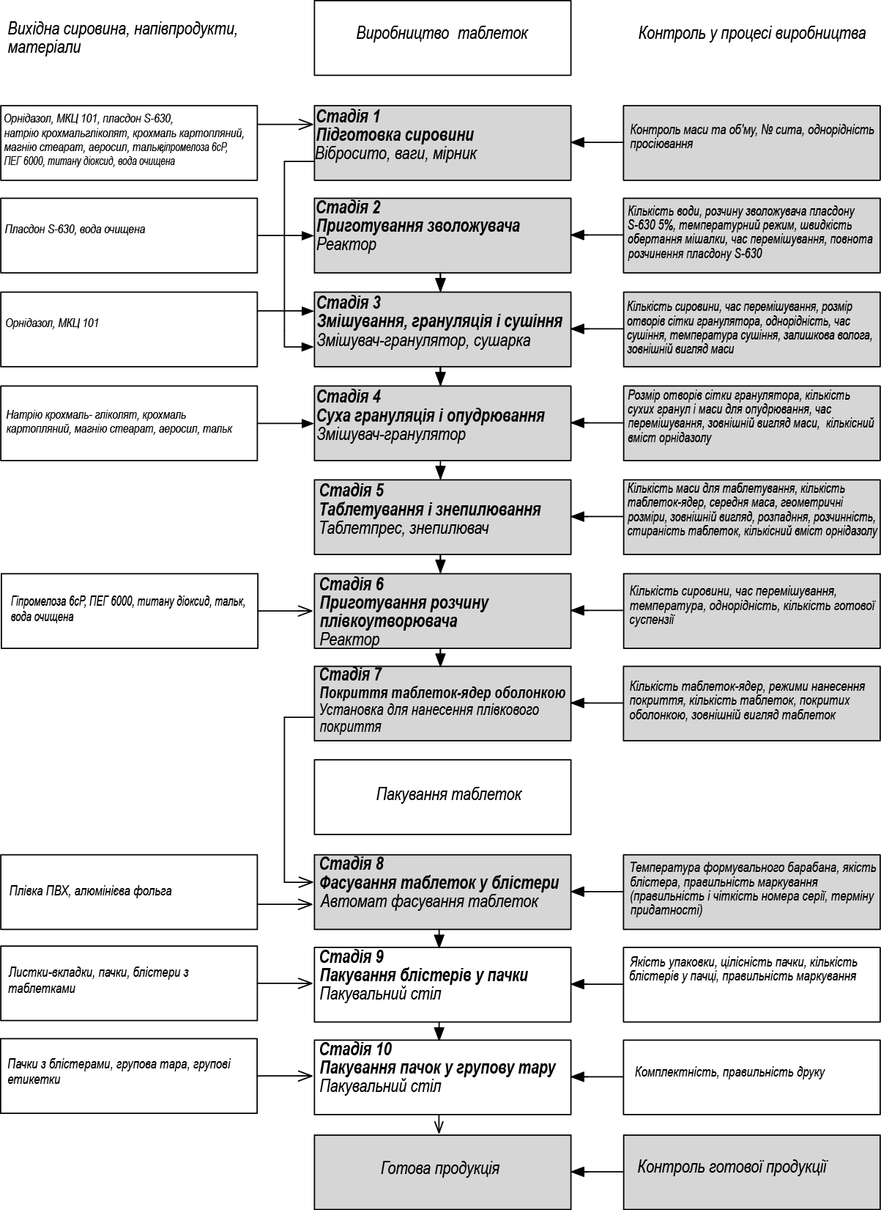

Рис. 5. Технологічна схема виробництва таблеток «Мерадазол»
Кількість орнідазолу у складі №1 була зменшена по відношенню до загально прийнятого дозування (500 мг) за результатами визначення його антимікробних властивостей (значення МПК) у комбінації з фламіном. Кількість фламіну, який було включено до складів № 1 та № 2, обґрунтована за літературними даними і з врахуванням його протимікробних властивостей (значення МПК) у комбінації з орнідазолом.
В якості допоміжних речовин у складі досліджуваних капсул використовувались крохмаль кукурудзяний та крохмаль прежелатинізований у поєднанні з магнію стеаратом.
Мікробіологічними дослідженнями визначено, що капсули характеризуються вибірковим спектром антибактеріальних властивостей по відношенню до штамів анаеробних бактерій (табл. 5).
Аналіз отриманих результатів показав, що найбільшу чутливість до препаратів виявив тест-штам Peptococcus niger (діаметр зони затримки росту мікроорганізмів становить 23-24 мм).
Таблиця 5
Антимікробна активність капсул щодо анаеробних бактерій
Тест культури | Діаметри зон затримки росту  мікроорганізмів, мм
Тест культури | склад капсул № 1 | склад капсул № 2
Clostridium perfringens 28 | 21,2+1,3 | 22,3+1,4
Clostridium noyvi 277 | 22,3+1,4 | 22,1+1,3
Peptococcus niger | 23,5+1,8 | 24,2+1,5
Bacteroides fragilis 13/83 | 21,6+1,5 | 22,5+1,2
Примітка. n = 3.
Результати значень антимікробної активності відносно аеробних бактерій та грибів наведені в табл. 6.
Встановлено, що комбіновані препарати орнідазолу з фламіном мають розширений спектр антимікробної дії відносно аеробних бактерій та грибів. Зона затримки росту діаметром до 25 мм свідчить про високий показник чутливості мікроорганізмів до цих препаратів.
Достатньо високий показник чутливості до досліджуваних препаратів мають Staphylococcus aureus АТСС 26923 та Baсillus subtilis АТСС 6633 (зона затримки росту становить 22-23 мм), а також Escherichia coli АТСС 25922 (зона затримки росту становить 18-19 мм).
Слід зазначити, що препарати, які досліджуються, поряд з антибактеріальною виявляють помірно виражену антифунгальну дію. Зона затримки росту Candida albicans ATCC 653/885 навколо лунки з досліджуваними об’єктами має діаметр 14-15 мм.
Антимікробні властивості капсул були підтверджені значеннями МПК по відношенню до анаеробних та аеробних бактерій та грибів.
Таблиця 6
Антимікробна активність капсул щодо аеробних бактерій та грибів
Тест культури | Діаметри зон затримки росту  мікроорганізмів, мм
Тест культури | склад капсул № 1 | склад капсул № 2
Staphylococcus aureus  АТСС 26923 | 23,5+2,1 | 22,8+1,5
Escherichia coli  АТСС 25922 | 19,4+1,2 | 18,5+1,2
Pseudomonas aeruginosa АТСС 27853 | 14,3+1,3 | 15,7+1,3
Proteus vulgaris  ATCC 4636 | – | –
Baсillus subtilis  АТСС 6633 | 23,4+1,5 | 25,3+1,2
Candida albicans  ATCC 653/885 | 15,2+1,3 | 14,5+1,2
Примітка. n = 3.
Отримані результати свідчать, що капсули складу № 1, які містять 300 мг орнідазолу, виявляють таку ж антимікробну активність відносно анаеробних та аеробних бактерій та грибів, як і капсули складу № 2, які містять 500 мг орнідазолу. Фармакологічні дослідження (ДУ «ІМІ ім. І.І. Мечникова НАМНУ») довели безпечність терапевтичних концентрацій діючих речовин. Аналіз отриманих у мікробіологічному та фармакологічному дослідженнях результатів дозволяє зробити висновок, що рослинна субстанція фламіну, в поєднанні з орнідазолом розширює спектр антибактеріальної дії препарату до аеробних бактерій та грибів за рахунок власних антибактеріальних властивостей.
При обґрунтуванні складу допоміжних речовин для їх включення до складу капсул необхідно враховувати плинність, яка забезпечує технологічність процесу інкапсулювання.
Фламін – рослинний сумарний препарат з квіток цмину піщаного (Helichrysum arenarium, Asteraceae), який має низьке значення плинності на рівні 107 с/100 г зразка маси. Для поліпшення технологічних властивостей капсульної маси, що містить комбінацію орнідазолу (плинність у межах 57 с/100 г зразка) з фламіном, використовували розпушувачі у кількості 40,7 %, а саме крохмаль кукурудзяний та крохмаль прежелатинізований, а як змащувальну речовину магнію стеарат (табл. 7).
Результати дослідження фізико-хімічних та технологічних властивостей, наведені в табл. 7, показали, що капсульні маси відповідали необхідним вимогам за показниками якості (плинність, густина після усадки), за виключенням показника «час розпадання» для маси з крохмалем прежелатинізованим, що має значення на нижній межі 27-28 хв. Це пов’язано з утворенням «желейної» оболонки навколо частинок зерен самого крохмалю, яка впливає на час розпадання капсульної маси. Тому в якості розпушуючої речовини обрано крохмаль кукурудзяний.
Таблиця 7
Фізико-хімічні та технологічні властивості капсульних мас
Параметри | Одиниці вимірювання | Значення для  капсульної маси з крохмалем  кукурудзяним | Значення для  капсульної маси з крохмалем прежелатинізованим
Зовнішній вигляд наповнювача |  | Порошок жовтого або жовтого з буруватим відтінком кольору зі слабким специфічним запахом | Порошок жовтого або жовтого з буруватим відтінком кольору зі слабким специфічним запахом
Насипна густина | г/мл | 0,58±0,01 | 0,60±0,01
Густина після усадки | г/мл | 0,80±0,01 | 0,81±0,01
Плинність | с/100 г  зразка | 29±1,0 | 28±1,0
Кут природного укосу | град. | 39±1,0 | 40±1,0
Розпадання | хв | 15±1,0 | 27±1,0
Примітка. n = 5, Р = 95%.

У результаті проведених мікробіологічних та фармакотехнологічних досліджень запропоновано такий склад комбінованого лікарського препарату у вигляді капсул під назвою «Мерафлам» (тверді желатинові капсули № 0 з білою непрозорою кришкою і білим непрозорим корпусом):

Склад на одну капсулу: г %
Орнідазол 0,300 50,00
Фламін 0,050 8,30
Крохмаль кукурудзяний 0,244 40,70
Магнію стеарат 0,006 1,00
Всього 0,600 100
Маса вмісту однієї капсули – 0,6 г.
Технологічна схема виробництва капсул наведена на рис. 6.
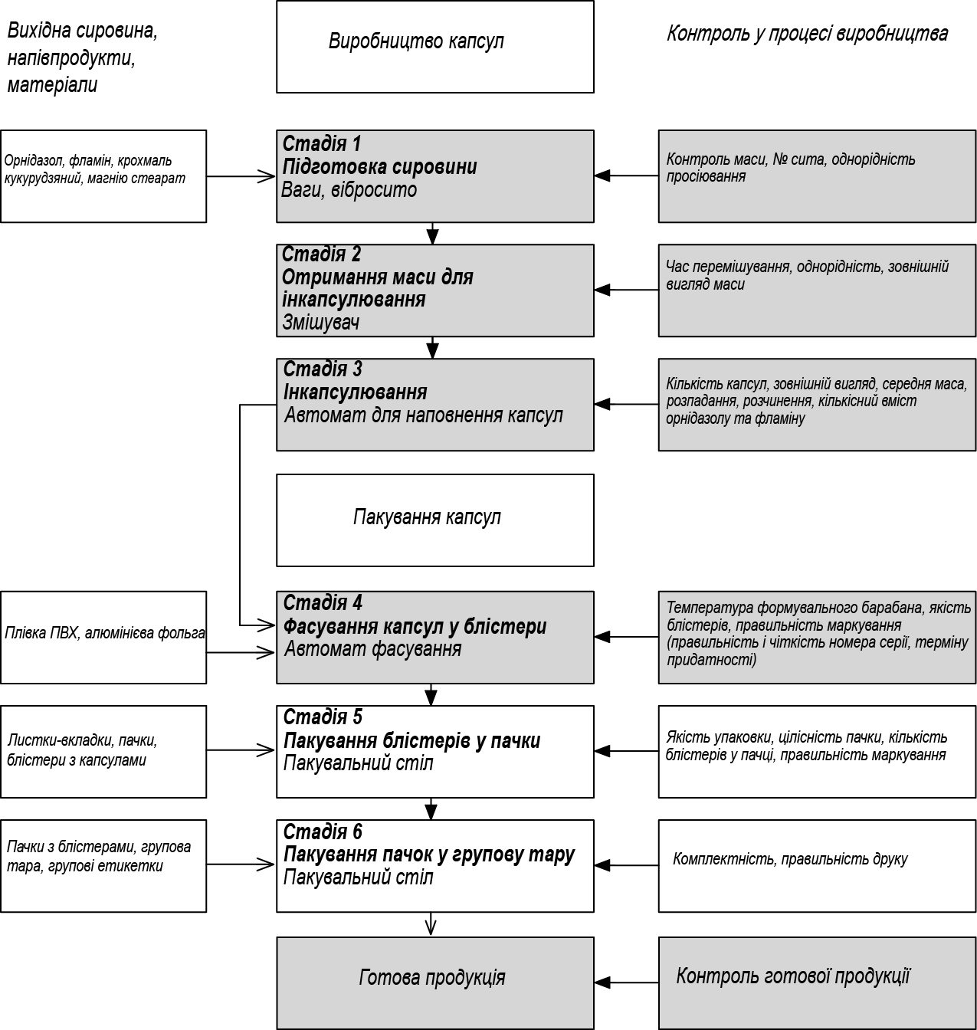

Рис. 6. Технологічна схема виробництва капсул «Мерафлам»

4. Розробка складу та технології таблеток з валацикловіром,
покритих оболонкою
Враховуючи той факт, що герпесвірусна інфекція є найбільш поширеним вірусним захворюванням людини, а противірусна хіміотерапія, основне місце в якій відводиться ациклічним нуклеозидам (ацикловіру та його похідним), займає провідне місце у її фармакотерапії, з врахуванням ефективності препаратів даної групи, їх біодоступності, методів застосування та економічної складової обґрунтована доцільність створення таблеток валацикловіру у найбільш зручній для прийому формі, що, на відміну від ацикловіру, має високу біодоступність (на рівні 70 %), оптимальну внутрішньоклітинну фармакокінетику, що дає можливість лікування різних проявів захворювання (генітальний герпес, «застуди» на губах, оперізуючий лишай та ін.), та володіє достатньою безпекою.
Ретельний аналіз інформаційних матеріалів доклінічних випробувань, а також клінічного та амбулаторного застосування пероральних препаратів валацикловіру дозволив визначитися з його оптимальним дозуванням – 500 мг у одній таблетці. На першому етапі експериментальних досліджень з обґрунтування складу і технології таблеток валацикловіру були вивчені фізичні, фізико-хімічні та фармакотехнологічні властивості субстанції валацикловіру.
За результатами кристалографічних досліджень (рис. 7) встановлено, що досліджувана субстанція валацикловіру являє собою дрібнодисперсний порошок з плоскими кристалами неправильної ізодіаметричної форми. Основна фракція має розмір від 50 мкм до 120 мкм.

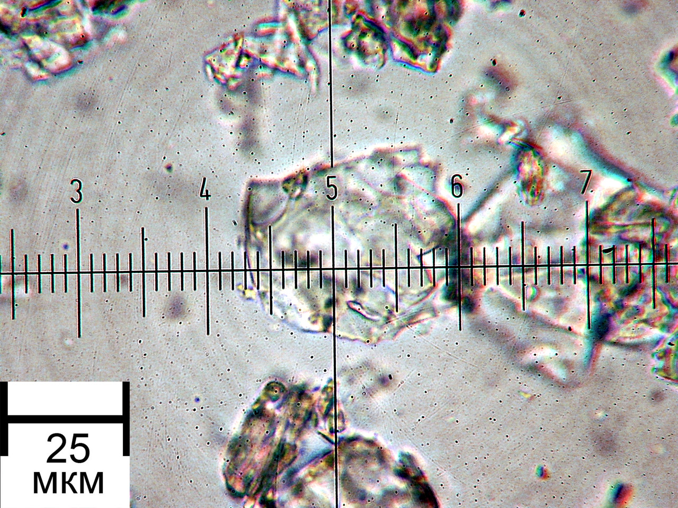 | 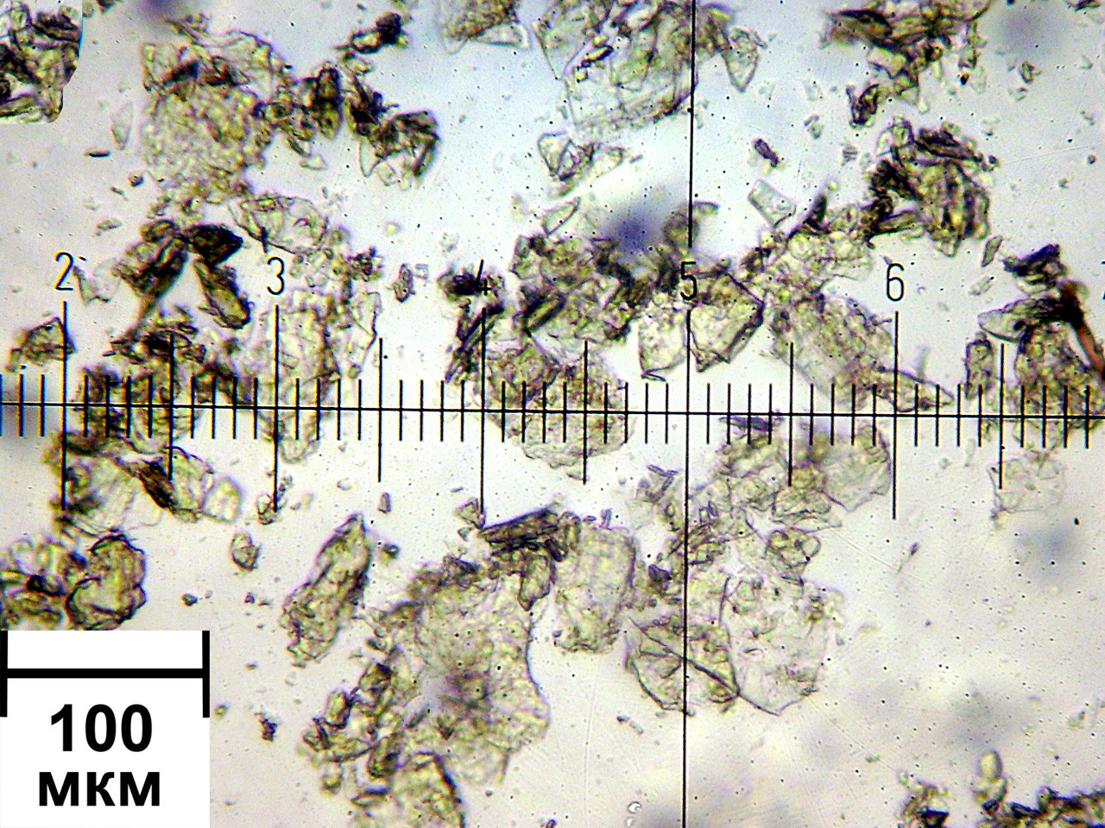

Рис. 7. Мікрофотографії субстанції валацикловіру при збільшенні у 600 (зліва) та 150 (справа) разів
Результати досліджень фізико-хімічних і технологічних властивостей субстанції валацикловіру наведені в табл. 8, з якої видно, що порошок субстанції валацикловіру має низьке значення плинності, яке підтверджується дрібнодисперсністю та складною поверхнею часток порошку, а також високим значенням кута природного укосу. Показники Hausnera Index та Carra Index також свідчать про незадовільне значення плинності. Значення пресуємості для таблеток-ядер, що будуть покриватися оболонкою, також є низьким.
Аналіз результатів кристалографічних та фармако-технологічних досліджень порошку субстанції валацикловіру (рис. 7 і табл. 8) та проведені випробування їх корекції за допомогою допоміжних речовин дозволили дійти висновку, що для одержання таблеток з валацикловіром необхідно застосовувати метод вологої грануляції, що дає можливість кардинально вплинути майже на всі визначальні параметри таблетованих мас і готових таблеток.
Дане завдання ускладнювала та обставина, що корекції підлягали властивості субстанції (валацикловіру), кількість якої (500 мг на одну таблетку) значно перевищувала кількість усього комплексу допоміжних речовин.
Таблиця 8
Фармако-технологічні властивості порошку субстанції валацикловіру
Параметри | Одиниці вимірювання | Значення
Насипна густина | г/мл | 0,51±0,01
Густина після усадки | г/мл | 0,67±0,01
Плинність | с / 100 г зразка | 95,20±1,50
Кут природного укосу | град | 52±1,0
Пресуємість | Н | 55,3±1,0
Carr index | % | 23,90±0,01
Hausner index | – | 1,31±0,01
Примітка. n = 5, Р = 95%.
При виготовленні модельних таблетованих мас з валацикловіром в якості структуроутворюючих речовин були використані лактоза 200 і МКЦ 101.
При обґрунтуванні вибору зволожувача, фізико-хімічні властивості якого значною мірою впливають на взаємодію усіх складових речовин таблетованої маси і раціональне використання якого дозволяє одержати систему з регульованими фармако-технологічними параметрами, була використана (як і в попередньому дослідженні) така реологічна характеристика зволожених порошкоподібних систем, як «максимальна пластична міцність». На відміну від таблетованих мас з орнідазолом (рис. 3), у даному випадку максимальна пластична міцність досягається при використанні у якості зволожувача розчину ГПМЦ 1% концентрації при мінімальній для усіх використаних зволожувачів вологості 15 %. Інші зволожуючі системи також дозволяють досягти значення даного показника, але їх кількість для цього має бути більшою (17-20% вологи), що неодмінно збільшить термін висушування гранул (рис. 8).
δ_{m}, кгс/см²
волога, %

1
2
3
4
максимальна
пластична
міцність
Рис. 8. Визначення максимальної пластичної міцності порошку валацикловiру конусним методом:
1 – розчин ГПМЦ 1%; 2 – розчин пласдону S-630 5%;
3 – вода; 4 – крохмальний клейстер 5%
Крім того, використання ГПМЦ в якості зволожувача та зв’язувальної речовини, яка в результаті висушування гранул стає дисперсним середовищем для усіх інших складових таблетованої маси (також і валацикловіру) і завдяки ефекту поступового розчинення через стадію набухання сприяє зменшенню ефекту швидкого розчинення валацикловіру, так званого «локального розчинення субстанції».
Враховуючи фізико-хімічні властивості субстанції валацикловіру, насамперед її розчинність у воді, для підвищення пластичної міцності маси, яка піддається гранулюванню, до її складу обґрунтовано введення пласдону S – 630 і натрію крохмальгліколяту у сухому вигляді. Причому останній у даному складі відіграє роль розпушувача. Його переваги над іншими допоміжними речовинами даного функціонального призначення (натрію кроскармелоза, крохмаль прежелатинізований, крохмаль картопляний), доведено у експерименті.
Для підвищення плинності гранулята обґрунтовано використання комбінації речовин з антифрикційними властивостями: магнію стеарату як змащувальної, крохмалю картопляного як ковзної та крохмалю прежелатинізованого як мастильно – ковзної речовини, яка сприяє прояві синергізму даного поєднання з іншими речовинами.
Проведені дослідження показників якості отриманих таблеток-ядер (зовнішній вигляд, розпадання, стійкість до роздавлювання, стираність) дозволили обрати в якості наповнювача лактозу 200, в якості звязувальної системи – комбінацію 1% розчину гіпромелози 50 сР з плаздоном S – 630, а в якості розпушувача натрію крохмальгліколят. Отримані таблетки-ядра за зовнішнім виглядом були однорідними, білого кольору, час розпадання становив 5 – 6 хв., стійкість до роздавлювання 110 Н, стираність була задовільна і мала значення 0,7 %.
З використанням методу математичного планування експерименту обґрунтовано кількісний вміст допоміжних речовин, що відібрані до складу таблетованих мас з валацикловіром у попередньому дослідженні. Цими допоміжними речовинами є пласдон та крохмалю гліколят, які належать до групи зв’язуючих і розпушувачів відповідно, а також лактоза, яка відіграє роль структуроутворювача.
В результаті проведення експерименту встановлено, що більшість якісних характеристик таблеток валацикловіру залежить від кількості натрію крохмальгліколяту та пласдону.
Для визначення оптимальних кількостей даних допоміжних речовин та їх співвідношення будували тримірний графік експериментальної поверхні з урахуванням критеріїв розпадання та стійкості таблеток до роздавлювання (рис. 9.).
Встановлено, що максимум стійкості таблеток до роздавлювання припадає на співвідношення пласдону і натрію крохмальгліколяту 0,71 % та 11,4 % відповідно.

Міцність, Н
Рис. 9. Експериментальна поверхня міцності таблеток залежно від кількості пласдону Х₂ та натрію крохмальгліколяту Х₃

Результати проведених досліджень з вибору допоміжних речовин за допомогою математичного планування експерименту наведені у табл. 9.
Таблиця 9
Кількісний вміст допоміжних речовин таблетної маси з валацикловіром
Діючі та допоміжні речовини | г | %
Валацикловір | 0,5560(0,5000) | 79,43
Лактоза 200 | 0,0450 | 6,43
Крохмаль прежелатинізований | 0,0010 | 0,14
Натрію крохмальгліколят | 0,0800 | 11,43
Крохмаль картопляний | 0,0040 | 0,57
Коповідон (пласдон S – 630) | 0,0050 | 0,71
Гіпромелоза  (гідроксипропілметилцелюлоза) | 0,0020 | 0,29
Магнію стеарат | 0,0070 | 1,00
Всього | 0,7000 | 100

Якість отриманих таблеток-ядер з валацикловіром була досліджена за наступними показниками: зовнішній вигляд, геометричні розміри, середня маса, розпадання, розчинність, стираність, стійкість до роздавлювання, кількісний вміст валацикловіру. Результати дослідження наведені в табл. 10.
З даних табл. 10 видно, що показники якості таблеток-ядер з валацикловіром розробленого складу мають задовільні значення відповідно до вимог ДФУ.
Субстанція валацикловіру є світлочутливою лікарською речовиною, тому для захисту даної речовини від впливу навколишнього середовища та забезпечення стабільності лікарського препарату упродовж усього терміну зберігання, обґрунтована доцільність нанесення на таблетки-ядра плівкової оболонки.
Таблиця 10
Показники якості таблеток-ядер з валацикловіром
№  п/п | Назва  показника | Вимоги ДФУ | Результати  досліджень | Методи  контролю
1 | Зовнішній  вигляд | Таблетки-ядра круглої форми, однорідні білого кольору | Таблетки-ядра круглої форми, однорідні білого кольору | Візуальний
2 | Геометричні  розміри | Діаметр  (13,0 ± 0,3) мм  Висота  (6,3 ± 0,5) мм | Діаметр  (13,0 ± 0,3) мм  Висота  (6,3 ± 0,5) мм | Інструментальний
3 | Середня маса | Від 0,665г до 0,735г | 0,719±0,001 | Фізичний
4 | Розпадання | Не більше  15 хв | 7±1 хв | Фармакотехнологічний
5 | Розчинність | Від 75% до 115% | 95±1 % | Спектрофотометричний
6 | Стираність | Не більше 1% | 0,7±0,1 % | Фармакотехнологічний
7 | Стійкість до  роздавлювання | Від 100 Н до 120 Н | 110±10 Н | Фармакотехнологічний
8 | Кількісний вміст валацикловіру | Від 0,475г до 0,525г | 0,517±0,001 | Спектрофотометричний

В результаті проведених випробувань плівкоутворюючих систем обґрунтовано використання комбінації наступних допоміжних речовин: гіпромелоза 6 сР, ПЕГ 6000, тальк та титану діоксид. Дана плівкоутворююча система була використана нами при розробці таблеток «Мерадазол» (табл. 4). Таблеткам з валацикловіром, покритих оболонкою, було дано назву «Герпевал-500». На основі проведених досліджень розроблена схема технологічного процесу таблеток «Герпевал-500», яка представлена на рис. 10.
Технологію таблеток «Герпевал 500» впроваджено в промислових умовах на ВАТ «Фітофарм». Фармакоекономічні розрахунки довели, що вітчизняний противірусний препарат «Герпевал 500» є доступним за ціною та займе своє місце у сегменті препаратів на основі валацикловіру на фармацевтичному ринку України. Курс лікування при оперізувальному герпесі таблетками «Герпевал 500» (виробництва ВАТ «Фітофарм», Україна) за вартістю дешевший майже в 2 рази, ніж курс лікування даного захворювання таблетками референтного препарату «Вальтрекс^{тм}» (виробництва фірми «GlaxoSmithKline», Великобританія).

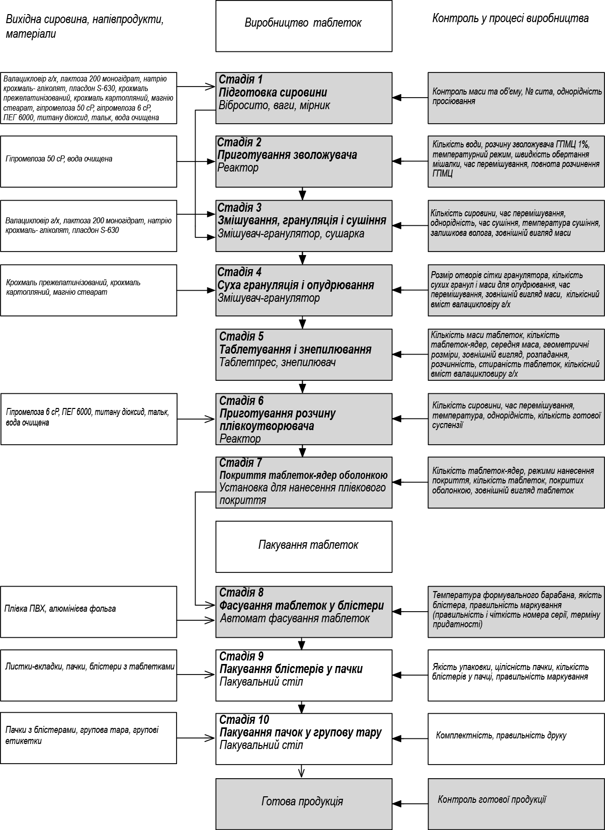

Рис. 10. Технологічна схема виробництва таблеток «Герпевал 500»
5. Стандартизація препаратів на основі орнідазолу та
дослідження їх стабільності
Метою кожної фармацевтичної розробки є створення якісного лікарського препарату та організація його промислового виробництва. До основних характеристик цього відносяться ефективність, безпечність та особисто якість, які повинні бути доведеними в процесі його дослідження. Тому розробка методів стандартизації нового лікарського препарату – одна з важливих складових фармацевтичної розробки.
Дослідження проводили на базі Державного підприємства «Державний науковий центр лікарських засобів і медичної продукції» під керівництвом зав. лабораторії аналізу, якості і стандартизації лікарських препаратів к. фарм. н. О.С. Назарової.
Субстанція орнідазолу не описана в провідних світових фармакопеях, її якість відповідає вимогам фірми «Aarti Drugs Limited», Індія і контролюється відповідно до даної аналітичної нормативної документації.
Основними показниками якості таблеток, крім фармако-технологічних показників які досліджувались в процесі їх розробки, є «Ідентифікація»,
«Кількісне визначення», «Супровідні домішки», «Розчинення».
Для ідентифікації орнідазолу в препараті «Мерадазол» запропоновано використовувати спектрофотометричний метод при 312 нм, який також застосовується для тестів «Розчинення» та «Кількісне визначення».
Експериментально встановлено (рис. 11), що субстанція орнідазолу в спиртовому розчині в області від 240 нм до 360 нм має максимум поглинання при довжині хвилі (312+2) нм. Виходячи з цього, кількісний вміст орнідазолу запропоновано визначати спектрофотометричним методом при довжині хвилі 312 нм. Наявність такого максимуму у досліджуваному розчині препарату свідчить про його ідентичність.

Рис. 11. УФ-спектри розчину СЗ орнідазолу та випробовуваного розчину препарату «Мерадазол» для тестів «Ідентифікація» і «Кількісне визначення»

При проведенні тесту «Розчинення» для таблеток «Мерадазол» кількісне визначення орнідазолу у середовищі розчинення запропоновано проводити методом абсорбційної спектрофотометрії. Ультрафіолетовий спектр поглинання розчину орнідазолу в 0,1 М розчині кислоти хлористоводневої, яка є середовищем для розчинення, в області від 220 нм до 320 нм має максимум при довжині хвилі (276+2) нм, тому саме при 276 нм запропоновано проводити вимірювання оптичної густини розчинів при виконанні даного тесту. Проведені валідаційні дослідження для тестів «Розчинення» та «Кількісне визначення».
Для визначення супровідних домішок в препараті «Мерадазол» розроблено методику з використанням методу рідинної хроматографії (рис. 12).
Рис. 12. Хроматограма випробовуваного розчину препарату «Мерадазол», таблетки для визначення тесту «Супровідні домішки»

Дослідження показали, що на хроматограмах випробовуваного розчину препарату «Мерадазол» виявлена одна домішка в кількості близько 0,06 %; при цьому згідно з документацією фірми-виробника субстанції орнідазолу кількість домішок має бути не більше 1,0 %.
За даними документів ВООЗ, для ряду генеричних лікарських засобів дослідження біоеквівалентності in vivo можна замінити вивченням порівняльної кінетики розчинення in vitro за процедурою «біовейвер».
Кількісне визначення орнідазолу при виконанні даного тесту проводили методом спектрофотометрії. Оптичну густину випробовуваних розчинів вимірювали в максимумі поглинання при довжині хвилі 276 нм (при рН 1,2) або 320 нм (при рН 4,5 та 6,8.). Кінетичні криві розчинення орнідазолу для препарату «Мерадазол» та референтного препарату «Тиберал» в трьох середовищах розчинення наведені на рис. 13-15.

Рис. 13. Профілі кінетики розчинення препаратів орнідазолу в середовищі хлористоводневої кислоти з рН 1,2 (n = 12) | Рис. 14. Профілі кінетики розчинення препаратів орнідазолу в середовищі ацетатного буферного розчину з рН 4,5 (n = 12)

Рис. 15. Профілі кінетики розчинення препаратів орнідазолу в середовищі фосфатного буферного розчину з рН 6,8 (n = 12)

Аналіз отриманих даних дозволив зробити висновок про еквівалентність досліджуваних препаратів «Мерадазол» та «Тиберал» у всіх рекомендованих середовищах розчинення (рН 1,2, 4,5 та 6,8).
За розробленими методиками проведено оцінку якості препарату «Мерадазол» за наступними показниками якості згідно з ДФУ: опис, ідентифікація, середня маса, однорідність маси, розпадання, розчинення, тальк, аеросил і титану діоксид, супровідні домішки, мікробіологічна чистота, кількісне визначення.
Специфікаційні дані на препарат «Мерадазол» внесені до МКЯ, апробовані в промислових умовах ВАТ «Фітофарм».
Опрацьовані методики були використані при розробці МКЯ на препарат «Мерадазол» та дослідженні стабільності таблеток в процесі тривалого зберігання. Одержані результати свідчать, що препарат «Мерадазол», таблетки покриті оболонкою, зберігає стабільність з урахуванням всіх досліджуємих параметрів протягом 27 місяців, що стало підставою для встановлення терміну придатності – 2 роки.
З метою стандартизації капсул «Мерафлам» були використані наступні показники згідно з ДФУ: опис, ідентифікація, середня маса вмісту капсул, однорідність маси, розпадання, розчинення, мікробіологічна чистота, кількісне визначення.
Для ідентифікації флавоноїдів, що містяться у рослинній субстанції фламін, запропоновано ТШХ-аналіз з використанням фармакопейного стандартного зразка ізосаліпурпозиду.
Для кількісного визначення суми флавоноїдів опрацьовано метод спектрофотометричного визначення при довжині хвилі 370 нм у перерахунку на ізосаліпурпозід. При цьому встановлено, що вміст суми флавоноїдів в капсулах «Мерафлам» повинен бути не менше 10 мг (1,6%) у перерахунку на ізосаліпурпозид.
Ідентифікацію та кількісне визначення орнідазолу запропоновано проводити методом рідинної хроматографії.
Специфікаційні дані використано при складанні проекту МКЯ на даний комбінований лікарський засіб.
Результати вивчення стабільності капсул «Мерафлам» при зберіганні у сухому, захищеному від світла місці при дотриманні температурного режиму від 15 ºС до 25 ºС дозволили визначити термін придатності – 2 роки.
6. Стандартизація таблеток на основі валацикловіру та
дослідження їх стабільності
Субстанція валацикловіру гідрохлориду не описана в провідних світових фармакопеях, її якість відповідає вимогам фірми «LIVZON GROUP CHANGZHOU KONY PHARMACEUTICAL CO., LTD», Китай і контролюється при вхідному контролі відповідно до аналітичної нормативної документації (АНД) фірми-виробника.
Основними показниками якості запропонованого препарату «Герпевал 500», крім фармако-технологічних показників, які контролювались в процесі розробки його складу та технології, є «Ідентифікація», «Кількісне визначення», «Супровідні домішки» та «Розчинення».
Для ідентифікації валацикловіру в таблетках запропоновано спектрофотометричний метод при (251+2) нм, який також застосовується для кількісного визначення діючої речовини у тестах «Розчинення» та «Кількісне визначення» (рис. 16).
Кількісне визначення валацикловіру в середовищі розчинення запропоновано проводити методом абсорбційної спектрофотометрії. Ультрафіолетовий спектр поглинання розчину валацикловіру в 0,1 % (об/об) розчині кислоти фосфорної (використовують для регулювання рН розчинів) в області від 220 нм до 320 нм має максимум при довжині хвилі (253+2) нм. У даному діапазоні запропоновано проводити вимірювання оптичної густини розчинів при виконанні тесту «Розчинення». Проведені валідаційні дослідження для тестів «Розчинення» та «Кількісне визначення».

Рис. 16. УФ-спектри розчину порівняння, випробовуваного розчину і розчину «плацебо» для тестів «Ідентифікація» і «Кількісне визначення» в препараті «Герпевал 500»

Визначення супровідних домішок в препараті «Герпевал 500» здійснювали методом рідинної хроматографії (рис. 17).
Кінетичні криві розчинення валацикловіру для препарату «Герпевал 500» та референтного препарату «Вальтрекс^{тм}» при проведенні процедури «біовейвер» в трьох середовищах розчинення наведені на рис. 18-20. Їх аналіз дозволяє зробити висновок про еквівалентність досліджуваних препаратів у всіх рекомендованих середовищах розчинення.
Дослідження з оцінки якості таблеток «Герпевал 500» були проведені за наступними показниками згідно з ДФУ: опис, ідентифікація, середня маса, однорідність маси, розпадання, розчинення, тальк і титану діоксид, супровідні домішки, мікробіологічна чистота, кількісне визначення.
Специфікаційні дані на препарат «Герпевал 500», які включені в МКЯ, апробовані в промислових умовах ВАТ «Фітофарм».
Розроблені методики були використані при складанні МКЯ на таблетки «Герпевал 500» та дослідженні їх стабільності. Одержані результати свідчать, що препарат «Герпевал 500», таблетки покриті оболонкою, зберігає стабільність з урахуванням досліджуваних показників протягом 27 місяців, що стало підставою для встановлення терміну придатності – 2 роки.

Рис. 17. Хроматограма випробовуваного розчину препарату «Герпевал 500», таблетки, для визначення тесту «Супровідні домішки»

Рис. 18. Профілі кінетики розчинення препаратів валацикловіру в середовищі кислоти хлористоводневої з рН 1,2 (n = 12) | Рис. 19. Профілі кінетики розчинення препаратів валацикловіру в середовищі ацетатного буферного розчину з рН 4,5 (n = 12)
 | Рис. 20. Профілі кінетики розчинення препаратів валацикловіру в середовищі фосфатного буферного розчину з рН 6,8 (n = 12)
7. Обговорення результатів доклінічних та клінічних досліджень
препаратів «Мерадазол», «Мерафлам» та «Герпевал 500»
Доклінічні фармакологічні дослідження препаратів «Мерадазол» та «Герпевал 500» проводили на базі ДНЦЛЗ у лабораторії загальної фармакології під керівництвом к.м.н. Л.О. Чайки.
Дослідження специфічної активності таблеток «Герпевал 500» та капсул «Мерафлам» проводили на базі ДП «Інститут мікробіології і імунології ім. І.І. Мечникова» АМН України» під керівництвом проф. Ю.Л. Волянського.
Клінічні дослідження препарату «Мерадазол» були проведені на базі Національного медичного університету ім. О.О. Богомольця під керівництвом проф. кафедри акушерства та гінекології В.Я. Голоти.
На підставі результатів мікробіологічних досліджень, які були проведені в лабораторії біохімії мікроорганізмів та поживних середовищ ДУ «ІМІ ім. І.І. Мечникова НАМНУ», встановлено, що комбінований препарат в капсулах з орнідазолом та фламіном під назвою «Мерафлам» володіє антимікробною активністю відносно анаеробних, аеробних бактерій та грибів на клінічних ізолятах штамів мікроорганізмів, що були виділені від хворих з бактеріальним вагінозом. Експериментально-теоретичним шляхом обґрунтовано комбінацію натрію диклофенаку з офлоксацином для комплексного лікування інфекційно-запальних захворювань, зокрема бактеріальних вагінозів.
Клінічні дослідження препарату «Герпевал 500» були проведені на базі Дніпропетровської державної медичної академії під керівництвом зав. кафедри шкірних та венеричних хвороб проф. А.Д. Дюдюна.
На підставі результатів клінічних досліджень встановлено, що препарат «Мерадазол» у формі таблеток виробництва ВАТ «Фітофарм» (Україна) являє собою ефективний протитрихомонадний засіб. Досліджуваний препарат «Мерадазол» терапевтично еквівалентний препарату порівняння «Тиберал» у формі таблеток виробництва фірми «Ф. Хоффманн-Ля Рош Лтд» (Швейцарія).
Клінічні дослідження показали, що препарат «Герпевал 500» (виробництва ВАТ «Фітофарм», Україна) має виражену противірусну дію щодо вірусу простого герпесу I та II типів, добре переноситься хворими з герпесвірусною інфекцією, не викликає патологічних змін з боку органів кровотворення. Досліджуваний препарат терапевтично еквівалентний до референтного препарату «Вальтрекс^{тм}» (виробництва фірми «Glaxo Wellcome Export Ltd.», Великобританія) за показниками загальної ефективності та загальної переносимості.
Для ефективного лікування хронічних форм ІЗЗ рекомендовано використовувати препарати імуностимулюючої дії рослинного походження, зокрема і на основі грибів, а саме гриба Шиїтаке (Lentinus edodes), що підсилюють захисні сили організму. З метою розширення шляхів застосування порошку гриба Шиїтаке, у тому числі у складі комбінованих лікарських препаратів, нами досліджена його антимікробна активність в лабораторії біохімії мікроорганізмів та поживних середовищ ДУ «ІМІ ім. І.І. Мечникова НАМНУ».

ЗАГАЛЬНІ ВИСНОВКИ

- У дисертації теоретично узагальнено та експериментально обгрунтовано науково-методичний підхід до розробки складу та раціональної технології твердих лікарських форм для антимікробної терапії інфекційно-запальних захворювань (ІЗЗ). В результаті досліджень створено: лікарський препарат з валацикловіром «Герпевал 500» противірусної дії, технологія якого впроваджена в промислових умовах на ВАТ «Фітофарм» (РП № UA/8308/01/01); лікарський препарат з орнідазолом «Мерадазол» антимікробної та антипротозойної дії, технологія якого впроваджена в промислових умовах на ВАТ «Фітофарм» (РП № UA/6924/01/01); оригінальний комбінований лікарський препарат з орнідазолом та фламіном у капсулах «Мерафлам» для лікування асоційованих бактеріальних інфекцій.
- Теоретично узагальнено сучасні підходи до фармакотерапії найбільш поширених інфекційно-запальних захворювань різних органів людини, що викликаються грамнегативними і грампозитивними анаеробними бактеріями, герпесвірусами і найпростішими з аналізом фармакотерапевтичної активності, механізмів дії та особливостей фармакокінетики, клінічного застосування лікарських препаратів з групи похідних 5-нітроімідазолу та ациклічних нуклеозидів, на підставі чого визначена економічна доцільність створення вітчизняних лікарських засобів з орнідазолом та валацикловіром.
- На підставі результатів фізико-хімічних, кристалографічних, фармакотехнологічних, мікробіологічних досліджень діючих субстанцій та їх сумішей з допоміжними речовинами і з використанням методу математичного планування експерименту (2³ факторний план в поєднанні зі стандартизованими Парето-картами та тримірними графіками експериментальної поверхні основних технологічних параметрів таблеток) обґрунтовано вибір допоміжних речовин і раціональну технологію таблеток орнідазолу та валацикловіру, яка полягає у сумісному вологому гранулюванні всіх компонентів із застосуванням відповідних гранулювальних систем.
- Для обґрунтування вибору зволожувачів була досліджена і використана така важлива реологічна характеристика зв’язувальних мас, як пластична міцність, значення якої значною мірою залежить від їх складу та фізико-хімічних властивостей. В результаті дослідження в якості зволожувача при виготовленні таблетних мас з субстанцією орнідазол, яка за природною консистенцією має тугу пластичність, обґрунтовано використання «помірно зв’язувальної системи» 5 % розчину пласдону S-630, що додатково надає таблетній масі пластичності та підвищує її розчинність. В якості зволожувача для таблетних мас з легкорозчинною субстанцією валацикловіром, яка за природною консистенцією має м’яку пластичність, обґрунтовано використання 1 % розчину ГПМЦ з пласдоном S-630, комбінація яких сприяє затримці так званого «локального розчинення субстанції».
- Необхідні фармакотехнологічні властивості у складі таблеток-ядер з орнідазолом забезпечує використання комбінації МКЦ 101 (0,04 г), пласдону S-630 (0,01 г), натрій крохмальгліколяту (0,03 г), крохмалю картопляного (0,0028 г), магнію стеарату (0,006 г), аеросилу (0,0012 г) і тальку (0,01 г), а у складі таблеток-ядер з валацикловіром – комбінація лактози 200 (0,045 г), крохмалю прежелатинізованого (0,001 г), натрій крохмальгліколяту (0,08 г), крохмалю картопляного (0,004 г), коповідону (0,005 г), ГПМЦ (0,002 г) і магнія стеарату (0,007 г). Для захисту вмісту таблеток від чинників навколишнього середовища обґрунтовано нанесення на таблетки-ядра плівкової оболонки. Склад і технологію таблеток «Мерадазол» та «Герпевал 500» захищено патентами України № 6100 та № 49367 відповідно.
6. Для підтвердження біоеквівалентності розроблених таблеток за процедурою «біовейвер» проведено порівняння їх профілів розчинення з референтними препаратами: «Тиберал» (виробництва фірми «Ф.Хоффманн-
Ля Рош Лтд», Швейцарія) для таблеток «Мерадазол»; «Вальтрекс» (виробництва фірми «GlaxoSmithKline», Великобританія) для таблеток «Герпевал 500», що дозволило зробити висновок про їх біоеквівалентність.
7. Вперше для лікування змішаних бактеріальних інфекцій розроблено комбінований лікарський препарат у формі капсул під назвою «Мерафлам», що володіє антимікробною активністю відносно анаеробних та аеробних бактерій та грибів. Рослинна субстанція фламіну в поєднанні з орнідазолом дозволила розширити спектр дії запропонованого препарату за рахунок власних антибактеріальних властивостей. Опрацьована технологія капсул, досліджені їх фізико-хімічні і фармако-технологічні властивості та запропоновані методи аналізу. Для ідентифікації флавоноїдів комбінованого лікарського препарату рекомендований ТШХ-аналіз з використанням стандарту ізосаліпурпозиду. Для кількісного визначення суми флавоноїдів опрацьовано метод спектрофотометричного визначення при 370 нм в перерахунку на ізосаліпурпозид. Вміст флавоноїдів становить не менше 0,01 г на капсулу.
8. Встановлено антимікробну активність комбінованого препарату в капсулах з орнідазолом та фламіном «Мерафлам» щодо клінічних ізолятів штамів мікроорганізмів, що були виділені від хворих з бактеріальним вагінозом. Для ефективної комбінованої терапії змішаних інфекцій, в тому числі бактеріальних вагінозів, досліджена здатність протизапального препарату (натрію диклофенаку) до посилення супутнього вияву антимікробних властивостей при сумісному застосуванні з антибіотиком (офлоксацином).
9. Розроблено та стандартизовано специфічні методики ідентифікації, розчинення та кількісного визначення діючих речовин запропонованих таблеток «Мерадазол» та «Герпевал 500» з використанням спектрофотометричного методу. Проведено валідаційні дослідження для тесту «Розчинення». Розроблено та доведено придатність методики визначення супровідних домішок в даних препаратах методом рідинної хроматографії. Проведено процедуру валідації методики кількісного визначення орнідазолу та валацикловіру, з використанням критеріїв прийнятності для допусків вмісту + 5,0 %. Вивчено стабільність розроблених таблеток в процесі зберігання, визначено упаковку та строки придатності. Одержані дані були використані при складанні МКЯ на запропоновані лікарські препарати.
10. Організовано проведення доклінічних та клінічних досліджень розроблених лікарських засобів в обсязі існуючих вимог. На підставі клінічних досліджень встановлено, що досліджуваний препарат «Мерадазол» у формі таблеток (виробництва ВАТ «Фітофарм», Україна) являє собою ефективний протитрихомонадний засіб, добре переноситься хворими, не викликає патологічних змін клініко-лабораторних показників та терапевтично еквівалентний препарату порівняння «Тиберал» у формі таблеток (виробництва фірми «Ф. Хоффманн-Ля Рош Лтд», Швейцарія). Клінічні дослідження таблеток «Герпевал 500» (виробництва ВАТ «Фітофарм», Україна) підтвердили виражену противірусну дію препарату щодо вірусу простого герпесу I та II типів, добру переносимість хворими з герпесвірусною інфекцією. Досліджуваний препарат терапевтично еквівалентний референтному препарату «Вальтрекс^{тм}» (виробництва фірми «GlaxoSmithKline», Великобританія) за показниками загальної ефективності та безпечності.
11. Таблетки «Мерадазол» та «Герпевал 500» дозволені до медичного застосування і включені до Державного Реєстру лікарських засобів МОЗ України. Їх промисловий випуск організовано на ВАТ «Фітофарм», м. Артемівськ. Проведені фармакоекономічні розрахунки підтвердили конкурентоспроможність створених препаратів та доцільність їх серійного випуску.
12. Мікробіологічними дослідженнями показано, що порошок гриба Шиїтаке володіє помірною антимікробною активністю відносно аеробних (Staphylococcus aureus АТСС 26923, Escherichia coli АТСС 25922, Baсillus subtilis АТСС 6633) бактерій та грибів (Candida albicans ATCC 653/885) та має противірусну дію. На підставі результатів багаточисельних досліджень його специфічної активності встановлено, що порошок гриба Шиїтаке проявляє імуномоделюючу дію та в перспективі може використовуватись для корекції імунітету в комплексній терапії лікування різних інфекційно-запальних захворювань, зокрема вірусних. Визначені властивості гриба Шиїтаке проявляються за рахунок активної речовини полісахаридної природи – лентинану, яка активує макрофаги, стимулює ріст Т-лімфоцитів, що збільшує виробництво антитіл, інтерлейкінів та інтерферону. Обгрунтована доцільність створення комбінованого лікарського препарату валацикловіру з порошком гриба Шиїтаке для лікування хронічних форм герпесвірусної інфекції у пацієнтів з послабленим імунітетом.
13. Фрагменти дисертаційної роботи впроваджено у навчально-педагогічний процес низки вищих медичних і фармацевтичних навчальних закладів України ІІІ – ІV рівнів акредитації.

СПИСОК ОПУБЛІКОВАНИХ ПРАЦЬ ЗА ТЕМОЮ ДИСЕРТАЦІЇ

Статті у фахових виданнях
- Дмитриевский Д. И. Технологические аспекты к разработке лекарственного препарата противовирусного действия / Д. И. Дмитриевский, Л. А. Бобрицкая // Зб. наук. ст. НМАПО. – К., 2009. – Вип. 18, кн. 3. – С. 335–340. (Особистий внесок: аналіз, проведення та узагальнення експериментальних даних, підготовка статті).
- Визначення технологічних властивостей біомаси сухого порошку гриба Шиїтаке / П. Д. Пашнєв, М. Л. Сятиня, В. П. Попович, Л. О. Бобрицька, Н. О. Федоритенко, О. О. Комаріда // Фармацевтичний журнал. – 2010. – № 4. – С. 95–99. (Особистий внесок: аналіз та узагальнення експериментальних результатів).
- Прохватило О. І. Використання механічної обробки для обґрунтування модельних складів та розробки технології гранул антацидів для дітей / О. І. Прохватило, Л. О. Бобрицька, Н. О. Бодренкова // Фармацевтичний часопис. – 2010. – № 2. – С. 40–43. (Особистий внесок: узагальнення літературних джерел, проведення експериментальних даних, підготовка статті).
- Бобрицька Л. О. Фізичні та фармакотехнологічні дослідження субстанції орнідазолу / Л. О. Бобрицька, Д. І. Дмитрієвський, М. І. Гончаров //
Вісник фармації. – 2010 . – № 2 (62). – С. 13–15. (Особистий внесок: проведення експерименту, аналіз та узагальнення результатів досліджень, підготовка статті).
- Бобрицька Л. О. Ефективність метронідазолу й орнідазолу при лікуванні урогенітального трихомоніазу / Л. О. Бобрицька // Актуальні питання фармацевтичної і медичної науки та практики. – 2011. – Вип. ХХІV, № 1. – С. 120–121.
- Бобрицька Л. О. Вибір допоміжних речовин орнідазолу за допомогою математичного планування експерименту / Л. О. Бобрицька // Актуальні питання фармацевтичної і медичної науки та практики. – 2011. – Вип. ХХІV, № 3. – С. 10–12.
- Волянський Ю. Л. Дослідження специфічної активності лікарського препарату на основі валацикловіру / Ю. Л. Волянський, Л. О. Бобрицька // Запорожский медицинский журнал. – 2011. – Т. 13, № 6. – С. 103–105. (Особистий внесок: узагальнення літературних джерел, планування експерименту, аналіз експериментальних даних, підготовка статті).
- Бобрицька Л. О. Забезпечення якості фармацевтичної розробки препарату «Герпевал 500» / Л. О. Бобрицька, О. С. Назарова, Ю. М. Вербова // Управління, економіка та забезпечення якості в фармації. – 2011. – № 2 (16). – С. 10–15. (Особистий внесок: аналіз, узагальнення експериментальних даних, підготовка статті).
- Бобрицька Л. О. Вивчення кінетики розчинення лікарських препаратів з валацикловіром / Л. О. Бобрицька, О. С. Назарова, Ю. М. Вербова // Управління, економіка та забезпечення якості в фармації. – 2011. – № 6 (20). – С. 4–9. (Особистий внесок: планування експерименту, аналіз, узагальнення експериментальних даних, підготовка статті).
- Бобрицька Л. О. Вибір допоміжних речовин таблеток валацикловіру за допомогою математичного планування експерименту / Л. О. Бобрицька, Д. І. Дмитрієвський, М. І. Лазарєв // Зб. наук. праць співробіт. НМАПО імені П. Л. Шупика. – 2011. – Т. 20 (3). – С. 319–325. (Особистий внесок: планування експерименту, аналіз, узагальнення експериментальних даних, підготовка статті).
- Бобрицька Л. О. Фармакологічні дослідження лікарського препарату на основі орнідазолу / Л. О. Бобрицька, К. Г. Жемерова, О. В. Дунай // Клінічна фармація. – 2011. – № 2. – С. 31 – 33. (Особистий внесок: узагальнення літературних джерел, аналіз експериментальних даних, підготовка статті).
- Бобрицька Л. О. Вивчення гострої токсичності лікарського препарату на основі валацикловіру / Л. О. Бобрицька, Т. В. Андріанова, О. В. Тимченко // Клінічна фармація. – 2011. – № 4. – С. 44 – 46. (Особистий внесок: узагальнення літературних джерел, аналіз експериментальних даних, підготовка статті).
- Бобрицька Л. О. Забезпечення якості фармацевтичної розробки препарату «Мерадазол» / Л. О. Бобрицька, О. С. Назарова, Ю. М. Вербова // Управління, економіка та забезпечення якості в фармації. – 2012. – № 1 (21). – С. 18–23. (Особистий внесок: аналіз, узагальнення експериментальних даних, підготовка статті).
- Бобрицька Л. О. Розробка та валідація методики кількісного визначення таблеток з валацикловіром / Л. О. Бобрицька, О. С. Назарова // Управління, економіка та забезпечення якості в фармації. – 2012. – № 2 (22). – С. 38–43. (Особистий внесок: аналіз, узагальнення експериментальних даних, підготовка статті).
- Бобрицька Л. О. Біофармацевтичні аспекти створення лікарського препарату з натрію диклофенаком / Л. О. Бобрицька, М. А. Аракелян // Зб. наук. праць співробіт. НМАПО імені П. Л. Шупика. – 2012. – Т. 21 (4). – С. 197–203. (Особистий внесок: узагальнення та аналіз літературних джерел, підготовка статті).
- Бобрицька Л. О. Розробка та валідація методики кількісного визначення таблеток з орнідазолом / Л. О. Бобрицька, О. С. Назарова, Ю. М. Вербова // Управління, економіка та забезпечення якості в фармації. – 2012. – № 3 (23). – С. 9–14. (Особистий внесок: аналіз, узагальнення експериментальних даних, підготовка статті).
- Бобрицька Л. О. Значення пластичної міцності в технології вологої грануляції / Л. О. Бобрицька // Зб. наук. праць співробіт. НМАПО ім. П. Л. Шупика. – 2012. – Т. 21 (3). – С. 531–536.
- Бобрицька Л. О. Вивчення кінетики розчинення лікарських препаратів з орнідазолом / Л. О. Бобрицька, О. С. Назарова, Ю. М. Вербова // Управління, економіка та забезпечення якості в фармації. – 2012. – № 4 (24). – С. 13–18. (Особистий внесок: планування експерименту, аналіз та узагальнення експериментальних даних, підготовка статті).
- Антибактеріальні властивості фармацевтичної композиції орнідазолу з фламіном / Л. О. Бобрицька, О. А. Рубан, Т. П. Осолодченко, О. М. Щербак, Д. І. Дмитрієвський // Анали Мечниківського інституту. – 2013. – № 1. – С. 27 – 31. – [Електронний журнал]. – Режим доступу: www.imiamn.org.ua/journal.htm – Назва з екрану. (Особистий внесок: узагальнення літературних джерел, аналіз експериментальних даних, підготовка статті).
- Назарова Е. С. Таблетки с валацикловиром: разработка и валидация методики теста «Растворение» / Е. С. Назарова, Л. А. Бобрицкая, Е. А. Рубан // Фармация. – 2013. – № 3. – С. 16 – 18. (Особистий внесок: аналіз, узагальнення експериментальних даних, підготовка статті).
- Назарова Е. С. Разработка методики проведения теста «Растворение» для таблеток с орнидазолом / Е. С. Назарова, Л. А. Бобрицкая, Е. А. Рубан // Фармация. – 2013. – № 4. – С. 3 – 5. (Особистий внесок: планування експерименту, аналіз та узагальнення експериментальних даних, підготовка статті).
- Бобрицкая Л. А. Оценка качества капсул с фламином и орнидазолом / Л. А. Бобрицкая, Н. В. Попова, Е. А. Рубан // Фармация. – 2013. – № 5. – С. 20 – 22. (Особистий внесок: аналіз, узагальнення експериментальних даних, підготовка статті).
- Попова Н. В. Елементний склад цмину та фламіну / Н. В. Попова, Л. О. Бобрицька, М. А. Аракелян // Вісник фармації. – 2013 . – № 3. – С. 49–51. (Особистий внесок: аналіз, узагальнення експериментальних даних, підготовка статті).
- Бобрицька Л. О. Дослідження антибактеріальної активності комбінованих препаратів для лікування вагінозів різної етіології / Л. О. Бобрицька, Т. П. Осолодченко, О. А. Рубан // Анали Мечниківського інституту. – 2014. – № 1. – С. 38 – 42. – [Електронний журнал]. – Режим доступу: www.imiamn.org.ua/journal.htm – Назва з екрану. (Особистий внесок: узагальнення літературних джерел, аналіз експериментальних даних, підготовка статті).
- Разработка методов контроля качества препарата в капсулах Мерафлам / Л. А. Бобрицкая, Е. С. Назарова, Н. В. Попова, Е. А. Рубан // Фармация. – 2014. – № 3. – С. 23 – 26. (Особистий внесок: аналіз, узагальнення експериментальних даних, підготовка статті).

Патенти
- Пат. 49367 Україна, МПК А 61 К 9/20, С 07D 473/18. Фармацевтична композиція антивірусної дії / Бобрицька Л. О., Дмитрієвський Д. І., Гончаров М. І., Нікітенко О. М.; заявник і патентовласник Бобрицька Л. О. –
№ u200911748; заявл. 17.11.2009; опубл. 26.04.2010, Бюл. № 8. (Особистий внесок: здійснення патентного пошуку, обробка первинної інформації, розробка фармацевтичної композиції, систематизація отриманих результатів, формулювання винаходу, участь у підготовці матеріалів для оформлення патентної заявки).
- Пат. 61000 Україна, МПК А 61 К 31/00. Фармацевтична композиція антипротозойної дії / Бобрицька Л. О., Дмитрієвський Д. І., Гончаров М. І., Нікітенко О. М., Басакіна І. І.; заявник і патентовласник Бобрицька Л. О. – № u201012121; заявл. 13.10.2010; опубл. 11.07.2011, Бюл. № 13. (Особистий внесок: здійснення патентного пошуку, обробка первинної інформації, розробка фармацевтичної композиції, систематизація отриманих результатів, формулювання винаходу, участь у підготовці матеріалів для оформлення патентної заявки).
Інформаційні листи
- Дмитрієвський Д. І. Сучасна антибактеріальна терапія трихомоніазу, амебіазу, лямбліозу : інформ. лист № 245 – 2009 / Д. І. Дмитрієвський, Л. О. Бобрицька, О. М. Нікітенко. – К. : Укрмедпатентінформ, 2010. – Вип. 8. – 4 с. (Особистий внесок: аналіз, узагальнення експериментальних даних, підготовка матеріалів).
- Дмитрієвський Д. І. Спосіб лікування та профілактики герпетичних інфекцій : інформ. лист № 246 – 2009 / Д. І. Дмитрієвський, Л. О. Бобрицька, О. М. Нікітенко. – К. : Укрмедпатентінформ, 2010. – Вип. 29. – 4 с. (Особистий внесок: аналіз, узагальнення експериментальних даних, підготовка матеріалів).
Тези
- Бобрицкая Л. А. Перспективы использования различных видов лактозы в технологии твердых лекарственных форм / Л. А. Бобрицкая,
Д. И. Дмитриевский, Н. И. Гончаров // Сьогодення та майбутнє фармації: тези доп. Всеукр. конгр. (16–19 квіт. 2008 р., м. Харків). – Х.: Вид–во НФаУ, 2008. – С. 246.
- Бобрицкая Л. А. Орнидазол как современное антипротозойное средство / Л. А. Бобрицкая, В. В. Александрова // Актуальні питання створення нових лікарських засобів: матеріали Всеукр. наук.–практ. конф. студ. та мол. вчених (16-17 квіт. 2008 р., м. Харків). – Х.: Вид–во НФаУ, 2008. – С. 114.
- Бобрицька Л. О. Застосування препарату «Мерадазол» в антибактеріальній терапії / Л. О. Бобрицька, О. М. Нікітенко // Фармація України. Погляд у майбутнє: матеріали VII Нац. з’їзду фармацевтів України (м. Харків, 15 – 17 верес. 2010 р.). – Х.: НФаУ, 2010. – С. 444.
- Бобрицька Л.О. Спосіб лікування та профілактики герпетичних інфекцій / Л. О. Бобрицька, О. М. Нікітенко // Фармація України. Погляд у майбутнє: матеріали VII Нац. з’їзду фармацевтів України (м. Харків, 15 – 17 верес. 2010 р.). – Х. : НФаУ, 2010. – С. 445.
- Бобрицька Л.О. Оптимізація експериментальних досліджень при розробці таблетних мас з валацикловіром / Л. О. Бобрицька, Д.І. Дмитрієвський, М.І. Лазарєв // Сучасні досягнення фармацевтичної технології: матеріали ІІ наук.–практ. конф. з міжнар. участю (м. Харків, 17 – 18 листоп. 2011 р.). – Х.: НФаУ, 2011. – С. 26 – 27.
- Бобрицька Л. О. Забезпечення якості фармацевтичної розробки препарату з орнідазолом / Л. О. Бобрицька, О. С. Назарова // Сучасні досягнення фармацевтичної технології: матеріали ІІІ наук. – практ. конф. з міжнар. участю (м. Харків, 21 – 23 листоп. 2012 р.). – Х.: НФаУ, 2012. – С. 24 – 25.
- Бобрицька Л. О. Вивчення кінетики розчинення лікарських препаратів з валацикловіром за процедурою «Біовейвер» / Л. О. Бобрицька, О. А. Рубан, О. С. Назарова // Клінічна фармація: 20 років в Україні: матеріали нац. конгр. (м. Харків, 21 – 22 берез. 2013 р.). – Х.: НФаУ, 2013. – С. 32.
- Бобрицька Л. О. Особливості перебігу та аспекти фармакотерапії герпесвірусної інфекції / Л. О. Бобрицька, О. А. Рубан, Д. С. Пуляєв // Zbiór raportów naukowych «Postępy w nauce w ostatnich latach. Nowych rozwiązań». (28.12.2012 – 30.12.2012) – Warszawa: Wydawca: Sp. z o.o. «Diamond trading tour», 2012. – Część 9. – С. 29–31.
- Bobritskaya L.A STANDARDIZATION OF CAPSULES WITH FLAMIN AND ORNIDAZOLE / L. A. Bobritskaya, N. V. Popova, M. A. Arakelyan // XX international scientific and practical conference of young scientists and students, devoted to the 90TH anniversary of professor D.P. SALO (Kharkiv, 25-26 april, 2013). – Kh.: Publishing Office, 2013. – P. 100.
- Назарова Е. С. Изучение вопроса растворимости диклофенака натрия с целью разработки препаратов для местного применения в форме гелей / Е. С. Назарова, Ю. М. Вербова, Л. А. Бобрицкая, Э. Н. Содиков // ХХІ АСР – Интеллектуал авлод асри: конференция материаллари (Тошкент, 12 – 13 июня 2013). – Т.: ТDPU, 2013. – С. 289 – 292.
- Бобрицкая Л. А. Разработка методов контроля качества препарата «Мерафлам», капсулы / Л. А. Бобрицкая, Е. А. Рубан, Е. С. Назарова // Актуальные вопросы науки, образования и производства в фармации: материалынауч.-практ. конф. (Ташкент, 22-23 окт. 2013). – Т.: ТФИ, 2013. – С. 10-11.

АНОТАЦІЯ

Бобрицька Л. О. Науково - практичне обґрунтування технології твердих лікарських форм антимікробної та противірусної дії. – Рукопис.
Дисертація на здобуття наукового ступеня доктора фармацевтичних наук за спеціальністю 15.00.01 – технологія ліків, організація фармацевтичної справи та судова фармація. – Національний фармацевтичний університет, Харків, 2014.
Дисертація присвячена теоретичному та експериментальному обгрунтуванню методичних підходів до розробки складів, технології, а також стандартизації твердих лікарських засобів для лікування найбільш поширених інфекційно-запальних захворювань, створених на основі використання біологічно активних субстанцій валацикловіру і орнідазолу та комбінації орнідазолу з рослинною субстанцією фламін.
На підставі результатів фізичних, фізико-хімічних, фармакотехнологічних і мікробіологічних досліджень з використанням методів математичного планування експерименту обґрунтовано склад і промислову технологію таблеток «Герпевал 500» з валацикловіром і «Мерадазол» з орнідазолом та капсул «Мерафлам» комбінованого складу, що призначені для лікування герпесвірусної інфекції, трихомоніазу, бактеріального вагінозу, амебіазу, лямбліозу та поєднаних інфекційно-запальних захворювань (мікст-інфекцій) в організмі людини. Для підвищення ефективності лікування вказаних захворювань рекомендовано комплексну терапію із використанням протизапальних препаратів, антибіотиків, а також препаратів, що проявляють імуномоделюючу дію.
Досліджено властивості розроблених препаратів, запропоновано методики контролю їх якості, визначено умови і терміни зберігання. Опрацьована і затверджена необхідна нормативно-технічна документація. Технологія таблеток «Герпевал 500» і «Мерадазол» впроваджена у промислове виробництво ВАТ «Фітофарм» (м. Артемівськ).
Ключові слова: «Герпевал 500», «Мерадазол», «Мерафлам», таблетки, капсули, валацикловір, орнідазол, фламін, технологія.

АННОТАЦИЯ

Бобрицкая Л. А. Научно-практическое обоснование технологии твердых лекарственных форм антимикробного и противовирусного действия. – Рукопись.
Диссертация на соискание ученой степени доктора фармацевтических наук по специальности 15.00.01 – технология лекарств, организация фармацевтического дела и судебная фармация. – Национальный фармацевтический университет, Харьков, 2014.
Диссертационная работа посвящена обоснованию научно-методического похода к созданию твердых лекарственных форм для лечения наиболее распространенных инфекционно-воспалительных заболеваний, вызываемых грамположительными и грамотрицательными анаэробными бактериями, герпесвирусами и простейшими.
Анализ состояния рынка лекарственных препаратов для лечения данных заболеваний (трихомониаз, амебиаз, лямблиоз, герпесвирусная инфекция и др.), а также их эффективности при использовании в клинических и амбулаторных условиях позволил определить основные причины, сдерживающие их более широкое применение (недостаточная физическая и ценовая доступность, т.к. данные препараты в большинстве своем являются продукцией зарубежных фирм), и выделить наиболее перспективные для создания на их основе более доступных отечественных препаратов. Такими объектами стали орнидазол и валацикловир с высокой биодоступностью при пероральном применении, что стало определяющим при выборе лекарственных форм.
Обозначены проблемы коррекции фармакотехнологических свойств исходных субстанций (орнидазола и валацикловира, которые входят в состав создаваемых таблеток в значительных количествах – по 500 мг на одну таблетку), решение которых связано с научно обоснованным выбором необходимых групп и отдельных представителей вспомогательных веществ, а также рациональной технологии.
В ходе осуществления фармацевтической разработки таблеток орнидазола и валацикловира проведен комплекс теоретических и экспериментальных исследований по изучению технологических и физико-химических свойств активных субстанций, на основании анализа которых обоснованы вспомогательные вещества из группы наполнителей, связывающих, разрыхлителей и скользящих для получения таблеток с удовлетворительными параметрами. При выборе увлажнителя в процессе получения гранул использован реологический показатель увлажненных порошкообразных масс – пластическая прочность. Изучено влияние других групп вспомогательных веществ на технологические параметры и показатели качества таблеток. С целью оптимизации их состава проведено математическое планирование эксперимента, результатом которого явилось рациональное соотношение отобранных компонентов.
Для таблеток с орнидазолом обосновано использованы следующие вспомогательные вещества: МКЦ 101 (0,04 г на одну таблетку), пласдон
S-630 (0,01 г), натрия крахмала гликолят (0,03 г), крахмал картофельный (0,0028 г), магния стеарат (0,006 г), аэросил (0,0012 г), тальк (0,01 г).
Оптимальный состав таблеток «Герпевал 500» достигается при использовании таких вспомогательных веществ, как лактоза 200 (0,045 г на одну таблетку), крахмал прежелатинизированный (0,001 г), натрия крахмала гликолят (0,08 г), крахмал картофельный (0,004 г), коповидон (0,005 г), гипромелоза (0,002 г), магния стеарат (0,007 г).
Данные разработки защищены патентами Украины № 49367 и № 61000.
Обоснован состав и разработана технология комбинированного лекарственного препарата «Мерафлам» в форме капсул, в котором в качестве действующих веществ обосновано использование орнидазола в комбинации с растительной субстанцией фламин, в результате чего расширен спектр антибактериального действия препарата и снижена концентрация орнидазола до 300 мг. На предложенный инновационный препарат разработана необходимая нормативная документация.
Биоэквивалентность предложенных таблеток оценена по процедуре «биовейвер» путем сравнения профилей их растворения с референтными препаратами «Тиберал» (производства фирмы «Ф. Хоффманн-Ля Рош Лтд», Швейцария) для таблеток «Мерадазол» и «Вальтрекс™» (производства фирмы «GlaxoSmithKline», Великобритания) для таблеток «Герпевал 500».
Для повышения эффективности лечения инфекционно-воспалительных заболеваний, учитывая параметры синергидной совместимости, рекомендована комплексная терапия с использованием противовоспалительных препаратов, антибиотиков, а также препаратов, усиливающих защитные силы организма.
Разработаны технологические схемы, методики контроля качества и технологические инструкции на производство таблеток «Мерадазол» и «Герпевал 500». Их промышленный выпуск организован на ВАТ «Фитофарм».
Ключевые слова: «Герпевал 500», «Мерадазол», «Мерафлам», таблетки, капсулы, валацикловир, орнидазол, фламин, технология.

THE SUMMARY

Bobritskaya L.A. Scientific - practical reasoning technology of solid dosage forms with antibacterial and antiviral actions. - Manuscript.
Dissertation for the degree of Doctor of Pharmaceutical Sciences, specialty 15.00.01 - technology of drugs, organization of pharmaceutical business and forensic pharmacy. - National University of Pharmacy, Kharkov, 2014.
The thesis is devoted to theoretical and experimental substantiation of methodological approaches to the development of composition, technology, and standardization of solid medicines for the treatment of common infectious and inflammatory diseases, based on the use of biologically active substances valacyclovir and ornidazole and combination ornidazole with herbal substance Flamin.
Based on the results of physical, chemical, pharmacotechnologic and microbiological research and using methods of mathematical planning of the experiment it was proved composition and industrial technology of tablet «Herpeval - 500» with valaciclovir and «Meradazol» with ornidazole and capsule with combined composition – «Meraflam» which intended for the treatment of herpes virus infection, trichomoniasis, bacterial vaginosis, amebiasis, giardiasis and combined infectious and inflammatory diseases (mixed infections ) in humans.
To increase the effectiveness of treatment of listed above diseases it is recommended combined therapy using anti-inflammatory drugs, antibiotics, and drugs that exhibit immunomodulating effect.
It was investigated the properties of developed drugs, and proposed methods to control their quality, defined conditions and term of shelf life. It was developed and approved the necessary regulatory and technical documentation. Technology of «Herpeval – 500» and «Meradazol» introduced in industrial production of
«Phytofarm» (Artemivsk).
Keywords: «Herpeval - 500», «Meradazol», «Meraflam», tablets, capsules, valacyclovir, ornidazole, Flamin, technology.

Підписано до друку Формат 60х84 1/16
Папір офсетний. Друк ризографія.
Умов. друк. арк. 1,9. Тираж 100 пр. Зам. № .
Віддруковано з оригінал-макета в друкарні ФО–П «Азамаєв В.П.»
Свідоцтво про державну реєстрацію ВО2 № 229277 від 06.06.2001 р.
Україна, 61144, м. Харків, вул. Г. Праці, 17, к. 284. Тел.: 65-92-41

